CHỨNG THƯ, BÁO CÁO THẨM ĐỊNH GIÁ
Số: 275/2026/1064/VFI-CT.69.A
Khách hàng yêu cầu: CÔNG TY CỔ PHẦN TƯ VẤN THIẾT KẾ VÀ XÂY DỰNG THUẬN PHÁT
Tài sản thẩm định: Quyền sử dụng đất tại thửa đất số 9054, tờ bản đồ số 41, có địa chỉ: Thị trấn Lai Uyên, huyện Bàu Bàng, tỉnh Bình Dương (Nay là xã Trừ Văn Thố, Thành phố Hồ Chí Minh) theo Giấy chứng nhận quyền sử dụng đất quyền sở hữu nhà ở và tài sản khác gắn liền với đất số CV 571066, số vào sổ cấp GCN: CT55895 do Sở Tài Nguyên và Môi trường tỉnh Bình Dương, cấp ngày 10/09/2020; chủ sử dụng đất là CÔNG TY TNHH MỘT THÀNH VIÊN TƯ VẤN ĐẦU TƯ ĐỨC PHÁT.
Thời điểm thẩm định: Tháng 07/2026.

MỤC LỤC

NỘI DUNG | TRANG
Chứng thư thẩm định giá | 1-3
Báo cáo thẩm định giá | 4-23
Các phụ lục chi tiết kèm theo
Phụ lục 1: Thông tin hiện trạng | 24
Phụ lục 2: Thông tin thu thập thị trường + hồ sơ pháp lý + BBKS | 25-30

 |  | CÔNG TY CỔ PHẦN THẨM ĐỊNH VÀ ĐẦU TƯ TÀI CHÍNH HOA SEN  Trụ sở: BT5 - 23, Khu đô thị mới Văn Phú, Phường Kiến Hưng, Thành phố Hà Nội  Điện thoại: 085 329 3333/ 024 2264 4333  Email: ilotus.contact@gmail.com Website: ilotus.com.vn
 | Số: 275/2026/1064/VFI-CT.69.A | TP. Hà Nội, ngày 13 tháng 7 năm 2026
CHỨNG THƯ THẨM ĐỊNH GIÁ
Kính gửi: CÔNG TY CỔ PHẦN TƯ VẤN THIẾT KẾ VÀ XÂY DỰNG THUẬN PHÁT
Căn cứ Hợp đồng dịch vụ thẩm định giá số: 275/2026/1064/VFI-HĐTĐ.69.A ký ngày 9 tháng 7 năm 2026 giữa CÔNG TY CỔ PHẦN TƯ VẤN THIẾT KẾ VÀ XÂY DỰNG THUẬN PHÁT với Công ty Cổ phần Thẩm định và Đầu tư Tài chính Hoa Sen;
Căn cứ Báo cáo thẩm định giá số 275/2026/1064/VFI-BC.69.A ngày 13 tháng 7 năm 2026 của Công ty Cổ phần Thẩm định và Đầu tư Tài chính Hoa Sen;
Công ty Cổ phần Thẩm định và Đầu tư Tài chính Hoa Sen cung cấp Chứng thư thẩm định giá tài sản với nội dung sau:
1. Khách hàng yêu cầu thẩm định giá:
Tên khách hàng | : | CÔNG TY CỔ PHẦN TƯ VẤN THIẾT KẾ THUẬN PHÁT
MST | : | 3702669728
Địa chỉ | : | Số 39/10, đường Bình Chuẩn 67, Khu phố Bình Phước B, Phường Bình Chuẩn, thành phố Thuận An, tỉnh Bình Dương, Việt Nam.
Người đại diện | : | Ông Bùi Viết Mạnh - Chức danh: Tổng giám đốc
2. Thông tin về doanh nghiệp thẩm định giá:
Đơn vị thẩm định | : | CÔNG TY CỔ PHẦN THẨM ĐỊNH VÀ ĐẦU TƯ TÀI CHÍNH HOA SEN
Địa chỉ trụ sở | : | BT5 - 23, Khu đô thị mới Văn Phú, Phường Kiến Hưng, Thành phố Hà Nội
Điện thoại | : | 024 2264 4333
Mã số thuế | : | 0102708994
GCN đủ điều kiện hành nghề | : | 275/TĐG
Thông báo | : | Số 1294/TB-BTC ngày 25/12/2025 về việc doanh nghiệp đủ điều kiện kinh doanh Dịch vụ thẩm định giá.
Tài khoản số | : | 1505112366666 tại Agribank Chi nhánh Hà Nội II
Đại diện | : | Ông Vũ Văn Quân Chức vụ: Chủ tịch HĐQT kiêm Tổng Giám Đốc
3. Tài sản thẩm định: Quyền sử dụng đất tại thửa đất số 9054, tờ bản đồ số 41, có địa chỉ: Thị trấn Lai Uyên, huyện Bàu Bàng, tỉnh Bình Dương (Nay là xã Trừ Văn Thố, Thành phố Hồ Chí Minh) theo Giấy chứng nhận quyền sử dụng đất quyền sở hữu nhà ở và tài sản khác gắn liền với đất số CV 571066, số vào sổ cấp GCN: CT55895 do Sở Tài Nguyên và Môi trường tỉnh Bình Dương, cấp ngày 10/09/2020; chủ sử dụng đất là CÔNG TY TNHH MỘT THÀNH VIÊN TƯ VẤN ĐẦU TƯ ĐỨC PHÁT.
4. Thời điểm thẩm định giá: Tháng 07/2026.
5. Mục đích thẩm định giá: Kết quả thẩm định giá để khách hàng tham khảo giá trị tài sản phục vụ công tác vay vốn tại tổ chức tín dụng.
6. Cơ sở giá trị của tài sản thẩm định giá:
Chi tiết như Báo cáo kèm theo
7. Giả thiết và giả thiết đặc biệt:
Chi tiết như Báo cáo kèm theo
8. Cách tiếp cận và phương pháp thẩm định giá:
Chi tiết như Báo cáo kèm theo
9. Giá trị tài sản thẩm định giá:
Trên cơ sở các hồ sơ, tài liệu do Khách hàng cung cấp, qua điều tra thông tin thực tế trên thị trường với cách tiếp cận và phương pháp thẩm định được áp dụng trong tính toán, Công ty Cổ phần Thẩm định và Đầu tư Tài chính Hoa Sen thông báo giá trị tài sản chưa bao gồm các loại thuế, phí và lệ phí liên quan đến việc chuyển nhượng tài sản của Quý khách hàng tại thời điểm tháng 07/2026 ước tính như sau:
TT | Tài sản | Diện tích (m²) | Đơn giá (đồng/m²) | Thành tiền (đồng)
 | Quyền sử dụng đất tại thửa đất số 9054, tờ bản đồ số 41, có địa chỉ: Thị trấn Lai Uyên, huyện Bàu Bàng, tỉnh Bình Dương (Nay là xã Trừ Văn Thố, Thành phố Hồ Chí Minh) theo Giấy chứng nhận quyền sử dụng đất quyền sở hữu nhà ở và tài sản khác gắn liền với đất số CV 571066, số vào sổ cấp GCN: CT55895 do Sở Tài Nguyên và Môi trường tỉnh Bình Dương, cấp ngày 10/09/2020; chủ sử dụng đất là CÔNG TY TNHH MỘT THÀNH VIÊN TƯ VẤN ĐẦU TƯ ĐỨC PHÁT.
1 | Đất ở tại đô thị | 100 | 9.000.000 | 900.000.000
TỔNG CỘNG |  |  |  | 900.000.000
(Bằng chữ: Chín trăm triệu đồng./.)
10. Thời hạn hiệu lực của kết quả thẩm định giá:
- Tối đa 06 (sáu) tháng tính từ ngày ký đối với tài sản là Bất động sản.
11. Những điều khoản loại trừ và hạn chế của kết quả thẩm định giá:
- Chi tiết như Báo cáo kèm theo.
12. Các tài liệu kèm theo:
- Báo cáo kết quả thẩm định giá.
- Các phụ lục chi tiết kèm theo.
- Chứng thư thẩm định giá được phát hành 03 (ba) bản chính bằng tiếng Việt, cấp cho quý khách hàng 02 (hai) bản, lưu lại Công ty Cổ phần Thẩm định và Đầu tư Tài chính Hoa Sen 01 (một) bản có giá trị pháp lý như nhau.
- Mọi hình thức sao chép báo cáo và chứng thư thẩm định giá không có sự đồng ý bằng văn bản của Công ty Cổ phần Thẩm định và Đầu tư Tài chính Hoa Sen đều là hành vi vi phạm pháp luật.
THẨM ĐỊNH VIÊN VỀ GIÁ | CÔNG TY CỔ PHẦN THẨM ĐỊNH VÀ ĐẦU TƯ TÀI CHÍNH HOA SEN  CHỦ TỊCH HĐQT KIÊM TỔNG GIÁM ĐỐC
Nguyễn Thị Thùy Dương  Số thẻ thẩm định viên về giá: XVI25TS.2576 | Vũ Văn Quân  Số thẻ thẩm định viên về giá: XII17.1825

CÔNG TY CỔ PHẦN THẨM ĐỊNH VÀ ĐẦU TƯ TÀI CHÍNH HOA SEN
Trụ sở: BT5 - 23, Khu đô thị mới Văn Phú, Phường Kiến Hưng, Thành phố Hà Nội
Điện thoại: 085 329 3333/ 024 2264 4333
Email: ilotus.contact@gmail.com Website: ilotus.com.vn
 | Số: 275/2026/1064/VFI-BC.69.A | TP. Hà Nội, ngày 13 tháng 7 năm 2026
BÁO CÁO KẾT QUẢ THẨM ĐỊNH GIÁ

(Kèm theo Chứng thư thẩm định giá số: 275/2026/1064/VFI-CT.69.A ngày 13 tháng 7 năm 2026)

I. THÔNG TIN VỀ DOANH NGHIỆP THẨM ĐỊNH GIÁ
Đơn vị thẩm định | : | CÔNG TY CỔ PHẦN THẨM ĐỊNH VÀ ĐẦU TƯ TÀI CHÍNH HOA SEN
Địa chỉ trụ sở | : | BT5 - 23, Khu đô thị mới Văn Phú, Phường Kiến Hưng, Thành phố Hà Nội
Điện thoại | : | 024 2264 4333
Mã số thuế | : | 0102708994
GCN đủ điều kiện hành nghề | : | 275/TĐG
Tài khoản số | : | 1505112366666 tại Agribank Chi nhánh Hà Nội II
Đại diện | : | Ông Vũ Văn Quân Chức vụ: Chủ tịch HĐQT kiêm Tổng Giám Đốc
II. THÔNG TIN CƠ BẢN VỀ CUỘC THẨM ĐỊNH GIÁ
1. Thông tin cơ bản về cuộc thẩm định giá:
Tên khách hàng | : | CÔNG TY CỔ PHẦN TƯ VẤN THIẾT KẾ THUẬN PHÁT
MST | : | 3702669728
Địa chỉ | : | Số 39/10, đường Bình Chuẩn 67, Khu phố Bình Phước B, Phường Bình Chuẩn, thành phố Thuận An, tỉnh Bình Dương, Việt Nam.
Người đại diện | : | Ông Bùi Viết Mạnh - Chức danh: Tổng giám đốc
Tài sản thẩm định giá | : | Quyền sử dụng đất tại thửa đất số 9054, tờ bản đồ số 41, có địa chỉ: Thị trấn Lai Uyên, huyện Bàu Bàng, tỉnh Bình Dương (Nay là xã Trừ Văn Thố, Thành phố Hồ Chí Minh) theo Giấy chứng nhận quyền sử dụng đất quyền sở hữu nhà ở và tài sản khác gắn liền với đất số CV 571066, số vào sổ cấp GCN: CT55895 do Sở Tài Nguyên và Môi trường tỉnh Bình Dương, cấp ngày 10/09/2020; chủ sử dụng đất là CÔNG TY TNHH MỘT THÀNH VIÊN TƯ VẤN ĐẦU TƯ ĐỨC PHÁT.
Mục đích thẩm định giá | : | Kết quả thẩm định giá để khách hàng tham khảo giá trị tài sản phục vụ công tác vay vốn tại tổ chức tín dụng.
Cơ sở giá trị thẩm định giá | : | Giá trị thị trường.
Thời điểm thẩm định giá | : | Tháng 07/2026.
Địa điểm thẩm định giá | : | Thị trấn Lai Uyên, huyện Bàu Bàng, Bình Dương (Nay là xã Trừ Văn Thố, Thành phố Hồ Chí Minh)
Vị trí tài sản thẩm định | : | (11.27129, 106.61823)
Thời điểm khảo sát | : | Ngày 10/07/2026.
2. Các nguồn thông tin được sử dụng trong quá trình thẩm định giá và xem xét đánh giá các thông tin thu thập
- Tham khảo nguồn thông tin từ các trang giao bán bất động sản qua mạng Internet, gọi điện trực tiếp.
- Tham khảo nguồn thông tin trực tiếp từ những người dân sinh sống xung quanh trên địa bàn.
- Đánh giá nguồn thông tin thu thập: Nguồn thông tin thu thập khách quan và phổ biến trên thị trường.
3. Căn cứ pháp lý
3.1. Văn bản quy phạm pháp luật:
- Luật Giá số 16/2023/QH15 ngày 19/6/2023;
- Luật Đất đai số 31/2024/QH15 đã được Quốc hội nước Cộng hòa xã hội chủ nghĩa Việt Nam khóa XV, kỳ họp bất thường lần thứ 5 thông qua ngày 18 tháng 01 năm 2024;
- Luật Xây dựng số 50/2014/QH13 đã được Quốc hội nước Cộng hòa xã hội chủ nghĩa Việt Nam khóa XIII, kỳ họp thứ 7 thông qua ngày 18 tháng 6 năm 2014;
- Luật số 62/2020/QH14 đã được Quốc hội nước Cộng hòa xã hội chủ nghĩa Việt Nam khóa XIV, kỳ họp thứ 9 thông qua ngày 17 tháng 6 năm 2020 về việc Sửa đổi, bổ sung một số điều của Luật Xây dựng;
- Luật Nhà ở số 27/2023/QH15 đã được Quốc hội nước Cộng hòa xã hội chủ nghĩa Việt Nam khóa XV, kỳ họp thứ 6 thông qua ngày 27 tháng 11 năm 2023;
- Nghị định số 71/2024/NĐ-CP ngày 27/6/2024 của Chính phủ Quy định về giá đất.
- Nghị định số 103/2024/NĐ-CP ngày 30/7/2024 của Chính phủ quy định về thu tiền sử dụng đất, tiền thuê đất;
- Thông tư số 28/2024/TT-BTC ngày 16/5/2024 của Bộ Tài chính Quy định về trình tự, thủ tục kiểm tra việc chấp hành pháp luật về giá, thẩm định giá do Bộ trưởng Bộ Tài chính ban hành;
- Thông tư số 30/2024/TT-BTC ngày 16/5/2024 của Bộ Tài chính ban hành các chuẩn mực thẩm định giá Việt Nam về quy tắc đạo đức nghề nghiệp thẩm định giá, phạm vi công việc thẩm định giá, cơ sở giá trị thẩm định giá, hồ sơ thẩm định giá;
- Thông tư số 31/2024/TT-BTC ngày 16/5/2024 của Bộ Tài chính ban hành chuẩn mực thẩm định giá Việt Nam về thu thập và phân tích thông tin về tài sản thẩm định giá;
- Thông tư số 32/2024/TT-BTC ngày 16/5/2024 của Bộ Tài chính ban hành các chuẩn mực thẩm định giá Việt Nam về cách tiếp cận từ thị trường, cách tiếp cận từ chi phí, cách tiếp cận từ thu nhập;
- Thông tư số 36/2024/TT-BTC ngày 16/5/2024 của Bộ Tài chính ban hành chuẩn mực thẩm định giá Việt Nam về thẩm định giá doanh nghiệp;
- Thông tư số 37/2024/TT-BTC ngày 16/5/2024 của Bộ Tài chính ban hành chuẩn mực thẩm định giá Việt Nam về thẩm định giá tài sản vô hình;
- Thông tư số 42/2024/TT-BTC ngày 20/6/2024 của Bộ Tài chính ban hành chuẩn mực thẩm định giá Việt Nam về thẩm định giá bất động sản;
- Và các văn bản pháp luật có liên quan khác.
3.2. Các văn bản liên quan khác:
a. Hồ sơ pháp lý của tài sản:
- Giấy chứng nhận quyền sử dụng đất quyền sở hữu nhà ở và tài sản khác gắn liền với đất số CV 571066, số vào sổ cấp GCN: CT55895 do Sở Tài Nguyên và Môi trường tỉnh Bình Dương, cấp ngày 10/09/2020; chủ sử dụng đất là CÔNG TY TNHH MỘT THÀNH VIÊN TƯ VẤN ĐẦU TƯ ĐỨC PHÁT.
b. Hồ sơ khác:
- Hợp đồng số 275/2026/1064/VFI-HĐTĐ.69.A ký ngày 09/07/2026 giữa CÔNG TY CỔ PHẦN TƯ VẤN THIẾT KẾ VÀ XÂY DỰNG THUẬN PHÁT với Công ty Cổ phần Thẩm định và Đầu tư Tài chính Hoa Sen.
- Hồ sơ, tài liệu, chứng từ liên quan đến tài sản thẩm định giá.
III. TỔNG QUAN VỀ THỊ TRƯỜNG CỦA TÀI SẢN THẨM ĐỊNH GIÁ
Liệu giá bất động sản tại Bình Dương (cũ) có đạt ngưỡng trung bình 4.000 USD/m2?
Thị trường từng chứng kiến bất động sản quanh Xa lộ Hà Nội – nơi tuyến metro số 1 TP.HCM (Bến Thành - Suối Tiên) chạy qua tăng giá bằng lần. Liệu giá quanh trục QL 13 (Bình Dương cũ) – nơi có tuyến metro số 2 (Thủ Dầu Một - TP.HCM) sắp sửa triển khai, có lặp lại kịch bản tăng giá như trên, khi nguồn cung mới xuất hiện đã định giá đến 4000 USD/m2?
Giá căn hộ Bình Dương (cũ) ngày càng “sát nút” nội đô TP.HCM cũ
Gần đây, thị trường bất động sản TP.HCM (mới) xôn xao khi dự án Khải Hoàn Imperial của Khải Hoàn Land ra thị trường với mức giá có thể lên đến 4.000 USD/m2 - ngang mức giá thị trường hiện nay của các căn hộ dọc theo tuyến metro Bến Thành – Suối Tiên. Điều này tạo ra nhiều luồng bàn luận khác nhau trong giới đầu tư: Liệu rằng mặt bằng giá bất động sản tại TP.HCM (mới) đang được xác lập mốc mới?
Theo thông tin hé lộ, dự án này có concept độc đáo, được định hình là khu phức hợp căn hộ hạng sang chuẩn Bespoke xuất hiện đầu tiên trên thị trường, được xem là chuẩn mực sống mới tại vùng lõi mở rộng của siêu đô thị TP.HCM. Theo đó, dự án có quy trình phát triển mới, lấy con người làm trung tâm, mọi định hướng về kiến trúc – quy hoạch đều “may đo” theo nhu cầu, bản sắc và gu sống của giới tinh hoa - những người thấu hiểu sâu sắc giá trị cá nhân và theo đuổi phong cách sống riêng biệt. Đây cũng là lý do dự án xuất hiện với mức giá gây xôn xao.
Căn hộ hạng sang chuẩn Bespoke gây xôn xao thị trường với mức giá 4000 USD/m2
Thực tế, trước đó, tại QL 13 - khu Đông Bắc TP.HCM đã xuất hiện một số dự án được định hình là căn hộ cao cấp với mức giá lên đến 2.500 – 2.8000 USD/m2. Phải kể đến dự án The Emerald Boulevard Bình Dương của CĐT Lê Phong, dự án Landmark Bình Dương của Phú Cường Group rumor giá từ 70 – 75 triệu/m2; Dự án Green Skyline của TBS Group với mức giá từ 68 triệu/m2; Urban Green giá 75 - 85 triệu/m2, Habitat giá từ 55 - 60 triệu/m2. Tịnh tiến về Thành Phố Mới, Midori Park The Glory của Becamex Tokyu nằm ở ngưỡng giá từ 58 - 60 triệu/m2; Sycamore – Capitaland giá từ 60 triệu/m2…
Khảo sát cho thấy, giá đất dọc QL 13 tăng trưởng mạnh mẽ trong các năm qua. Nếu cách đây 5 năm, giá đất mặt tiền QL13 (đoạn Hiệp Bình - Bình Triệu) chỉ ở mức 45 - 55 triệu/m2 thì hiện nay đã ghi nhận mức 100 - 180 triệu/m2. Trong khi các trục nội khu chỉ cách mặt tiền 300 - 500m cũng đã đạt 60 - 80 triệu/m2, tăng gần gấp đôi trong vòng 3 - 4 năm.
Tại hội thảo gần đây, ông Võ Huỳnh Tuấn Kiệt - Giám đốc nhà ở CBRE Việt Nam cho biết: giá căn hộ sơ cấp tại TP.HCM (cũ) tăng trung bình 29%/năm; tại Bình Dương (cũ) và Đồng Nai tăng từ 14 - 15%/năm. Đặc biệt, các dự án dọc tuyến QL 13 ghi nhận mức tăng giá 15 – 25% khi hưởng lợi trực tiếp từ các tuyến hạ tầng giao thông được đầu tư. Giá này dự báo còn tiếp tục tăng trong thời gian tới khi tuyến QL 13 sẽ được đầu tư mở rộng lên 60m trong năm 2026.
Có thể thấy, chỉ sau nửa năm kể từ thời điểm sáp nhập, căn hộ Bình Dương (cũ) đang chứng kiến cuộc đua về giá. Thống kê từ CBRE cho thấy, trong năm 2026 này, 60% nguồn cung căn hộ tại Bình Dương cũ thuộc phân khúc cao cấp, hạng sang - điều chưa từng có trong tiền lệ.
Đáng chú ý, dù giá tăng mạnh nhưng thị trường khu Đông TP.HCM vẫn thu hút lượng lớn khách hàng quan tâm. Điều này cho thấy thị trường đang dần chấp nhận mặt bằng giá mới tại Thuận An, Dĩ An (cũ) và thích nghi với “hộ khẩu” TP.HCM mới. Nhiều dự đoán, giá bất động sản tại Bình Dương (cũ) có đạt ngưỡng trung bình 4.000 USD/m2 trong thời gian tới.
Nhiều lý do khiến giá bất động sản tiến đến mốc mới
Có nhiều nguyên nhân khiến mặt bằng giá bất động sản tại TP.HCM (mới) được dự báo tiến đến mốc mới trong thời gian không xa.
Nếu “đặt bàn cân” so sánh các yếu tố như thu hút đầu tư, thu nhập bình quân đầu người hay sự liền mạch trong kết nối hạ tầng về trung tâm quận 1 (TP.HCM cũ) thì Dĩ An, Thuận An (cũ) có phần trội hơn Q.9, Q.Thủ Đức (cũ). Trong khi đó, giá bất động sản nơi đây đang thấp hơn Q.9, Q.Thủ Đức (TP.HCM cũ) từ 30-40%, vì thế, dư địa tăng giá còn “rộng cửa”.
Khi rào cản tâm lý “hộ khẩu TP.HCM” bị xoá bỏ, mặt bằng giá tốt hơn, nguồn cung dồi dào hơn và hạ tầng đầu tư tốt đã thúc đẩy người mua chuyển hướng tìm kiếm các dự án nhà ở tại Bình Dương (cũ). Minh chứng rõ nét là thời gian gần đây, lượng người từ Quận 12, Gò Vấp, Bình Thạnh và Thủ Đức (cũ) tìm đến phường Thuận Giao, P. Bình Hoà, P.Bình Dương để mua nhà tăng đáng kể. Nhu cầu tìm kiếm bất động sản tại Bình Dương (cũ) ghi nhận tăng 49% sau thời điểm sáp nhập.
Bên cạnh đó, loạt đô thị TOD đang được quy hoạch và bố trí dọc theo trục metro, tạo nền tảng cho sự phát triển đồng bộ giữa hạ tầng giao thông và không gian đô thị, tác động đến giá trị bất động sản khu Đông TP.HCM.
Trong báo cáo chuyên sâu về “Mô hình TOD tại TP.HCM: xu hướng phát triển tương lai”, CBRE Việt Nam khẳng định, TOD ( Transit-Oriented Development - phát triển đô thị gắn với giao thông công cộng) là “bộ não” của đô thị mới TP.HCM. Trong đó, các dự án bất động sản nằm trong vùng ảnh hưởng của TOD thường có giá trị cao hơn so với các khu vực khác. Tác động của hạ tầng giao thông đến giá trị bất động sản luôn rõ ràng và nhất quán trong suốt nhiều thập kỷ qua.
CBRE dẫn chứng, tại các quốc gia như Singapore, Hồng Kông, Hàn Quốc, Thái Lan… giá bất động sản đã tăng bằng lần khi các tuyến metro xuất hiện. Điển hình tại Bangkok và Manila, giá căn hộ dọc tuyến metro tăng từ 50-100% trong 5 năm đầu tư, trong đó, các khu đô thị quy mô lớn dọc tuyến ghi nhận mức tăng giá phi mã nhờ metro.
Tại Việt Nam, thị trường cũng từng chứng kiến các “nấc thang” tăng giá bất động sản liên quan đến tuyến metro. Điển hình phải kể đến trục giao thông huyết mạch Xa lộ Hà Nội – nơi tuyến metro số 1 (Bến Thành - Suối Tiên) chạy qua. Giá căn hộ dọc tuyến này (thuộc khu vực Thảo Điền, An Phú, Thủ Đức cũ) đã tăng trung bình từ 50% đến 200% trong giai đoạn trước và sau khi tuyến này vận hành – xu hướng tương đồng với nhiều quốc gia trên thế giới.
Cùng chung hướng phát triển tương tự xa lộ Hà Nội, QL13 thuộc khu Đông Bắc TP.HCM – nơi có tuyến metro Thủ Dầu Một - TP.HCM ưu tiên đầu tư, được dự báo bất động sản sẽ vào đà tăng giá trong thời gian tới.
Mới đây, việc quốc lộ 13 đang đẩy nhanh tiến độ mở rộng lên 60m vào đầu năm 2026, đoạn từ cầu Bình Triệu (Thủ Đức, TP.HCM cũ) đến cầu Vĩnh Bình, Thuận An, Bình Dương (nay là TP.HCM) thì giá bất động sản dọc tuyến này lại tiếp tục tăng. Sau khi hoàn thiện mở rộng, tuyến đường này sẽ rút ngắn thời gian di chuyển từ Đông Bắc về khu Hàng Xanh và trung tâm quận 1 cũ chỉ 15 phút.
Cùng với đó, tuyến metro số 2, chạy dọc quốc lộ 13, từ Thủ Dầu Một đến Hiệp Bình Phước, tương đồng với quy hoạch tuyến Metro Bến Thành - Suối Tiên chạy song song Xa lộ Hà Nội, đang khẩn trương lập báo cáo nghiên cứu khả thi, được xem là động lực cho việc tăng giá bất động sản dọc tuyến đường này trong tương lai.
Một số chuyên gia trong ngành dự đoán, giá bán căn hộ sơ cấp dọc quốc lộ 13 sẽ tiếp tục tăng mạnh vào năm 2027, khi hoàn thành việc mở rộng trục hạ tầng này. Điều này là có cơ sở khi mức giá đền bù đất ở tại vị trí mặt tiền Quốc lộ 13 thuộc địa phận TP.HCM được điều chỉnh lên mức hơn 116 triệu đồng/m2 - Theo Quyết định số 3137/QĐ- UBND ngày 23/6/2025.
Còn Theo Quyết định số 2934 được UBND tỉnh phê duyệt năm 2023, đơn giá đất để bồi thường, giải phóng mặt bằng thực hiện dự án giải phóng mặt bằng Quốc lộ 13 đoạn từ cầu Ông Bố đến nút giao Hữu Nghị, TP.Thuận An (cũ) cao nhất đạt hơn 42 triệu đồng/m2. Những con số này minh chứng cho thấy, đơn giá/m2 bất động sản dọc tuyến Quốc lộ 13 sẽ không thấp trong tương lai.
Chưa kể, bảng giá đất mới áp dụng đầu năm 2026, khu vực Bình Dương (cũ) tăng tối đa 8 lần, kết hợp với giá vật liệu xây dựng tăng, chi phí đất tăng… Tất cả các chi phí này đều được cấu vào giá bán khiến giá nhà khó giảm.
Đó là lý do, thời gian qua, mức độ quan tâm đến bất động sản khu Đông Bắc gia tăng đáng kể. Tâm lý người mua vào “đón đầu” cơ hội thể hiện rõ nét ở giai đoạn này.
Thêm một điểm cộng là Đông Bắc TP. Hồ Chí Minh là khu vực có tỷ lệ dân nhập cư cao, lực lượng lao động trẻ và lượng lớn chuyên gia làm việc tại các khu công nghiệp. Số liệu thống kê năm 2024 chỉ ra, khu vực này có tỷ suất nhập cư lớn nhất cả nước (95,6%). Theo đó, tỷ lệ hấp thụ của thị trường căn hộ Đông Bắc TP. Hồ Chí Minh được đánh giá ở mức ổn định và có chọn lọc. Hàng chục ngàn sản phẩm tung ra thị trường ở thời điểm hiện tại có thể sẽ thiếu trong tương lai không xa.
Đáng nói, tại đây nguồn cung nhiều nhưng ít dự án chất lượng cao. Ghi nhận cho thấy, dù nguồn cung căn hộ tại Đông Bắc TP.HCM tăng trong năm 2025 nhưng nơi đây vẫn thiếu vắng các sản phẩm nhà ở với thiết kế sang trọng, tiện ích hiện đại và có “gu riêng”. Loại hình này phù hợp với nhóm chuyên gia, quản lý cấp cao, giới nhà giàu - đối tượng luôn ưu tiên thiết kế không gian sống độc đáo, tiện ích nội khu, an ninh, vận hành chuyên nghiệp. Nhóm này sẵn sàng trả “premium” cho các dự án chất lượng sống vượt trội, cho thấy nhu cầu của người mua nhà ngày càng nâng cấp. Chính việc chất lượng sản phẩm ngày càng gia tăng là nguyên nhân khiến mặt bằng giá bất động sản tại TP.HCM (mới) tiếp tục đi lên.
Gần đây, thị trường khu vực xuất hiện một số dự án căn hộ tiêu chuẩn cao cấp nhưng con số này vẫn rất ít so với nhu cầu thực tế của thị trường. Đó cũng là lý do, các dự án này ra thị trường nhận được sự quan tâm tích cực từ người mua./
(Nguồn tham khảo: https://cafef.vn/lieu-gia-bat-dong-san-tai-binh-duong-cu-co-dat-nguong-trung-binh-4000-usd-m2-188260122101642485.chn)
IV. THÔNG TIN VỀ TÀI SẢN THẨM ĐỊNH GIÁ
Tên tài sản | Quyền sử dụng đất tại thửa đất số 9054, tờ bản đồ số 41, có địa chỉ: Thị trấn Lai Uyên, huyện Bàu Bàng, tỉnh Bình Dương (Nay là xã Trừ Văn Thố, Thành phố Hồ Chí Minh) theo Giấy chứng nhận quyền sử dụng đất quyền sở hữu nhà ở và tài sản khác gắn liền với đất số CV 571066, số vào sổ cấp GCN: CT55895 do Sở Tài Nguyên và Môi trường tỉnh Bình Dương, cấp ngày 10/09/2020; chủ sử dụng đất là CÔNG TY TNHH MỘT THÀNH VIÊN TƯ VẤN ĐẦU TƯ ĐỨC PHÁT.
1. | Nội dung Thửa đất theo Hồ sơ pháp lý
- | Thửa đất số: | 9054 | Tờ bản đồ số: | 41
- | Địa chỉ: | Thị trấn Lai Uyên, huyện Bàu Bàng, tỉnh Bình Dương (Nay là xã Trừ Văn Thố, Thành phố Hồ Chí Minh)
- | Diện tích (m²): | 100 | Hình thức sử dụng: | Sử dụng riêng: 100 m2
- | Mục đích sử dụng: | Đất ở tại đô thị | Thời hạn sử dụng: | Lâu dài
- | Nguồn gốc sử dụng đất: | Nhà nước giao đất có thu tiền sử dụng đất
- | Thông tin quy hoạch: | Tại thời điểm thẩm định giá, tổ thẩm định không được Khách hàng cung cấp các thông tin quy hoạch liên quan đến thửa đất, dựa trên định vị của tài sản sau khi khảo sát, tổ thẩm định kiểm tra quy hoạch online thông qua Meeymap, xác định vị trí tài sản thuộc quy hoạch đất ở tại đô thị.  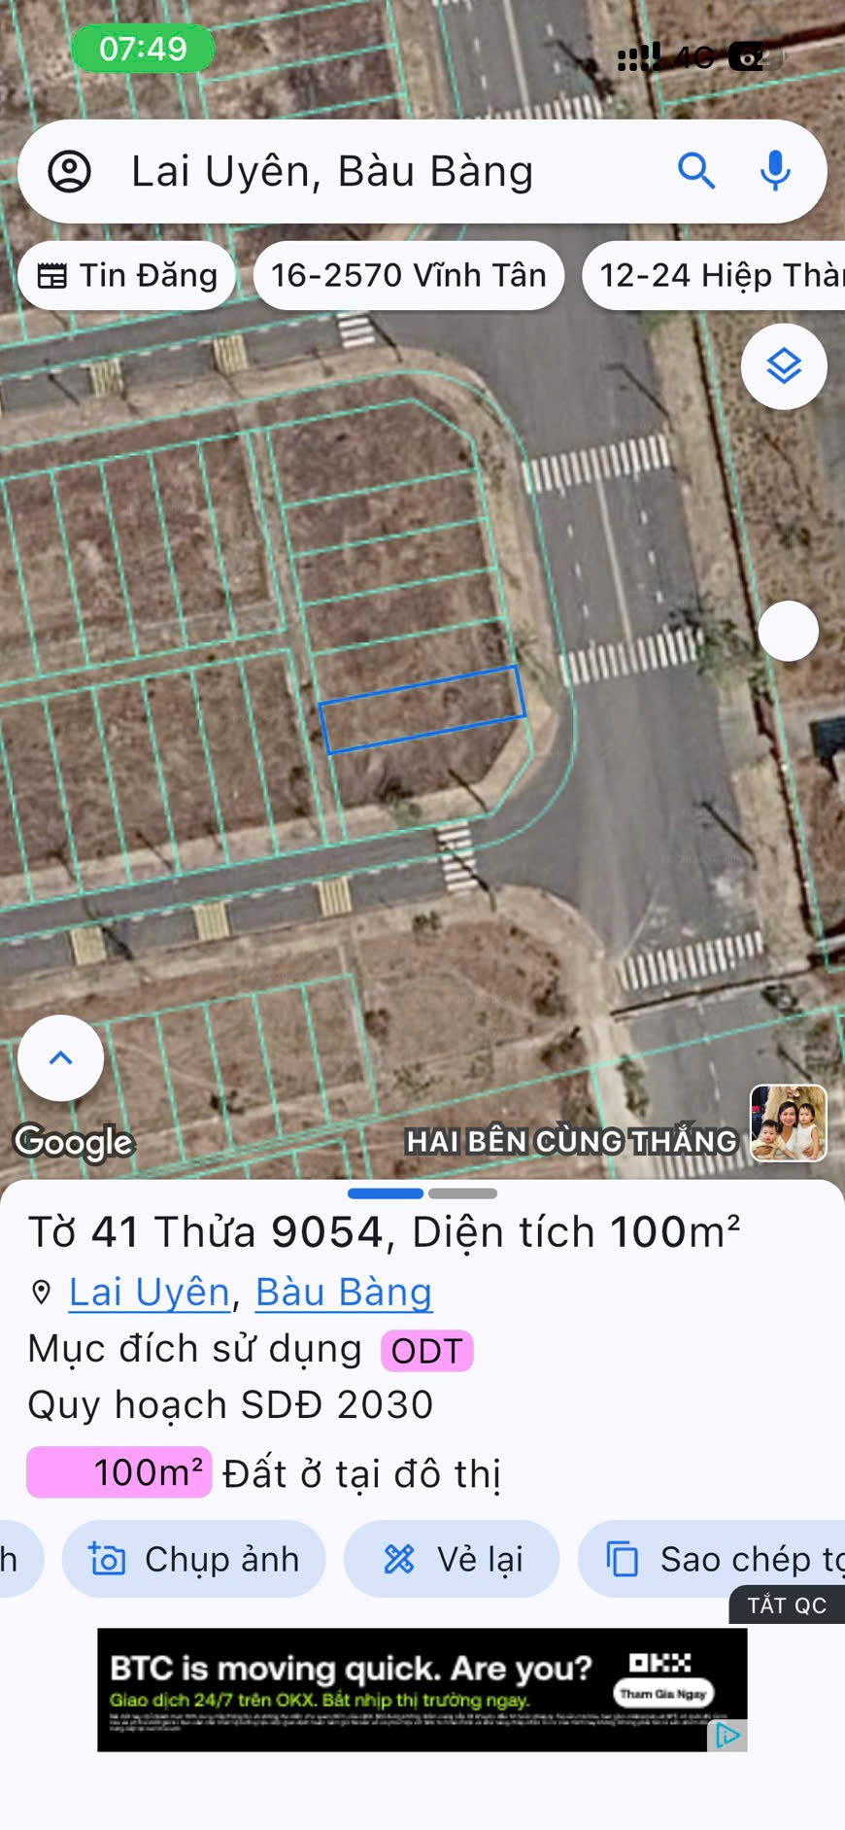
2. | Về đất:
2.1 | Vị trí; Giao thông;
- | Đường tiếp giáp chính: | Đường nhựa có vỉa hè | Số mặt tiền: | Tiếp giáp 1 mặt tiền
- | Mặt cắt đường/ngõ nhỏ nhất từ đường chính dẫn đến tài sản thẩm định giá (m): | 15 | Mặt cắt đường/ngõ trước mặt tài sản thẩm định giá (m): | 15
- | Khoảng cách đến trục đường chính (m): | Tài sản tiếp giáp đường C-D
- | Các hướng tiếp giáp: | Hướng Đông: Tiếp giáp đường giao thông.  Hướng Các hướng khác: Tiếp giáp thửa đất khác.
- | Vị trí trên bản đồ vệ tinh: (11.27129, 106.61823)
- | 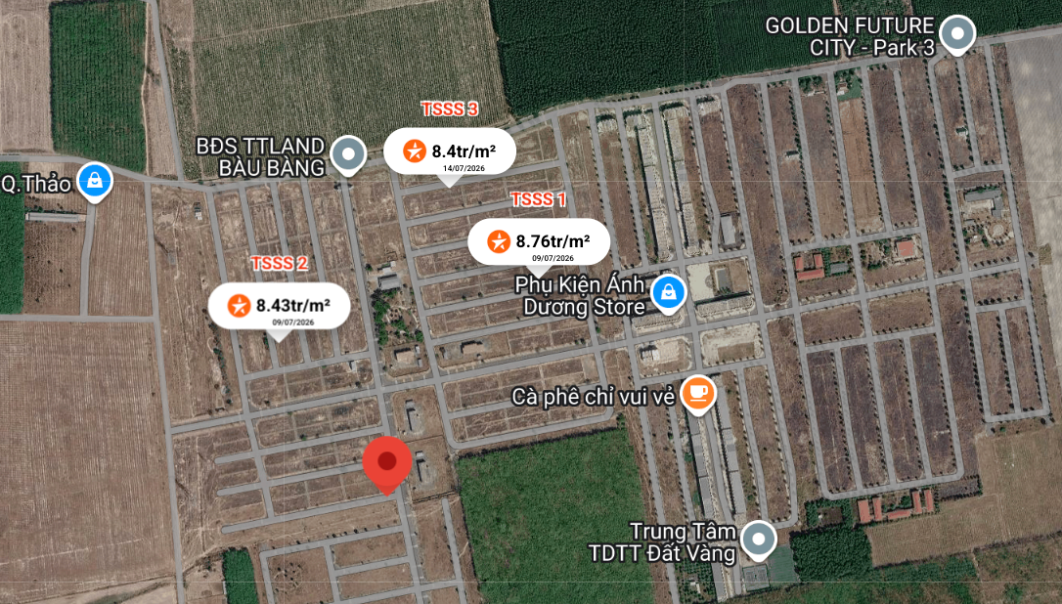
2.2. | Diện tích; Kích thước; Hình dáng
- | Diện tích sử dụng riêng thực tế (m²): | 100 | Diện tích sử dụng chung thực tế (m²): | -
- | Mặt tiền (m): | 5 | Chiều sâu (m): | 20
- | Hình dáng: | Hình chữ nhật | Hướng: | Đông
2.3. | Điều kiện kinh doanh; Hạ tầng nội bộ; Hạ tầng xung quanh
- | Hạ tầng nội bộ: | Hạ tầng cấp nước: Nước máy, Hạ tầng thoát nước: Rãnh có nắp, Hạ tầng cấp điện: Điện lưới, Hạ tầng thông tin liên lạc: Điện thoại
- | Hạ tầng xung quanh: | Hạ tầng khu phân lô
- | Mật độ dân cư: | Thưa thớt | Đời sống dân cư: | Trung bình
- | Lợi thế kinh doanh: | Trung bình | Khả năng chuyển nhượng: | Trung bình
3. | Tài sản gắn liền với đất
 | Đất trống

Bảng ghi chú thay đổi giữa khảo sát thực trạng và pháp lý tài sản:

STT | Các yếu tố | Thông tin TSTĐ | Thông tin khảo sát | Chênh lệch | Nguyên nhân
1 | Địa chỉ | Thị trấn Lai Uyên, huyện Bàu Bàng, Bình Dương ✔ | Xã Trừ Văn Thố, Thành phố Hồ Chí Minh | Có | Sáp nhập địa giới hành chính
2 | Pháp lý | Giấy chứng nhận quyền sử dụng đất, quyền sở hữu nhà ở và tài sản gắn liền với đất | Giấy chứng nhận quyền sử dụng đất, quyền sở hữu nhà ở và tài sản gắn liền với đất ✔ | Không
3 | Loại đất | Đất ở tại đô thị | Đất ở tại đô thị ✔ | Không
4 | Thời hạn sử dụng | Lâu dài | Lâu dài ✔ | Không
5 | Vị trí | VT1 | VT1 ✔ | Không
6 | Kết cấu mặt đường | Đường nhựa có vỉa hè | Đường nhựa có vỉa hè ✔ | Không
7 | Mặt cắt đường trước nhà | 15 | 15 ✔ | 0
8 | Diện tích | 100 | 100 ✔ | 0
9 | Mặt tiền | 5 | 5 ✔ | 0
10 | Chiều sâu | 20 | 20 ✔ | 0
11 | Mặt tiếp giáp | Tiếp giáp 1 mặt tiền | Tiếp giáp 1 mặt tiền ✔ | Không
12 | Hình dạng thửa đất | Hình chữ nhật | Hình chữ nhật ✔ | Không
13 | Hướng | Đông | Đông ✔ | Không

Các lợi thế thương mại của thửa đất:

STT | Nội dung |  | Ghi chú
1 | Đất/Tài sản bám biển | Không
2 | Đất bám hồ (Diện tích >=5ha thì được coi là hồ) | Không
3 | Bám đầm, ao lớn thuộc sở hữu nhà nước (ao lớn - S=0.5ha)<5ha | Không
4 | Thế đất tọa sơn hướng thủy 'hậu tựa núi, trước view sông, hồ, đầm', view thoáng, không bị che khuất, loại đất rất được ưa chuộng nghỉ dưỡng, nhà nghỉ cao cấp | Không
5 | View hồ sông, sông, suối, đầm, ao lớn (S=0.5ha), ruộng lúa, đồi núi xa, ngắm hoàng hôn, bình minh xa soi mặt nước, thơ mộng | Không
6 | Đường vào thoáng không đâm thẳng cửa chính 'Thế tránh tiễn khí' | Không
7 | Có yếu tố 'Linh' gắn với tiếng lành, tài lộc, đại danh, văn hóa, truyền thuyết được xem là khu địa linh nhân kiệt | Không
8 | Đất/tài sản liền kề, đối diện vườn hoa, khu thể thao, bể bơi (không đối diện nhà ở) để được xe hơi | Không
9 | Đất view công viên, vườn hoa, khu thể thao, bể bơi | Không

Các bất lợi thương mại của thửa đất:

STT | Nội dung |  | Ghi chú
1 | Đất gần khu vực tâm linh, có âm, sát khí (Nhà tang lễ, nghĩa trang, nhà xác…) <= 50m | Không
2 | Đất gần khu vực tâm linh, có âm, sát khí (Nhà tang lễ, nghĩa trang, nhà xác…) (50m <= 150m) | Không
3 | Đất gần khu vực tâm linh, có âm, sát khí (Nhà tang lễ, nghĩa trang, nhà xác…) (150m <= 300m) | Không
4 | Đất gần khu vực tâm linh, có âm, sát khí (Nhà tang lễ, nghĩa trang, nhà xác…) (300m <= 500m) | Không
5 | Đất gần khu vực tâm linh (Miếu thờ cúng tâm linh, đình, đền, chùa…) <= 30m | Không
6 | Đất gần khu vực tâm linh (Miếu thờ cúng tâm linh, đình, đền, chùa…) (30m <= 100m) | Không
7 | Đất từng là nghĩa trang, khu tâm linh cũ (đền, đình, chùa, miếu mạo…) đã được san lấp làm khu dân cư | Không
8 | Trên đất/Công trình có mộ không thể hoặc rất khó có khả năng di chuyển (Mộ tổ chi, tộc, mộ cổ, mộ tâm linh gắn với miếu mạo được nhân dân thờ cúng) | Không
9 | Trên đất/ Công trình có mộ gia đình hoặc vô chủ có thể di chuyển | Không
10 | Đất sát khu mộ phần hoặc liền kề mộ phần | Không
11 | Trên đất/ Công trình có điện thờ, nhà thợ họ dòng tộc | Không
12 | Đất sát hoặc liền kề nhà thờ họ | Không
13 | Đất gia tộc anh em, họ hàng sống xung quanh chung ngõ đi | Không
14 | Đất/ Công trình có người tự sát/ án mạng/ tại nạn... bị ảnh hưởng truyền thông Nhẹ “Một vụ tự sát cá biệt không ồn ào, không truyền thông, trong nhà riêng, người Mua/Bán đông ít quan tâm: thị trường ít phản ứng, nếu có phản ứng chỉ là tâm lý tạm thời.” | Không
15 | Đất/ Công trình có người tự sát/án mạng/ tai nạn... bị ảnh hưởng truyền thông Trung bình “Một vụ tự sát được biết trong khu vực nhưng có ít lời đồn, nhưng có thể che dấu/ khắc phục nhanh (sơn sửa, thay nội thất: phổ biến ở căn hộ chung cư, nhà phố ảnh hưởng của nó giảm theo thời gian”. | Không
16 | Đất/ Công trình có người tự sát/án mạng/ tai nạn... bị ảnh hưởng truyền thông Mạnh “Vụ có yếu tố bạo lực, hoặc được đăng báo địa phương; khu dân cư tỏ ra e ngại; mua ở chịu ảnh hưởng. Mức này thường dùng khi có giao dịch thực tế cho thấy có sự kiện bị bán rẻ hơn”. | Không
17 | Đất/ Công trình có người tự sát/án mạng/ tai nạn... bị ảnh hưởng truyền thông Rất Mạnh “Vụ nổi tiếng, nhiều truyền thông, nhiều vụ tương tự tại cùng vị trí, hoặc địa điểm mang tính 'tăm tối' (ví dụ: nhiều vụ xảy ra liên tiếp hoặc lời đồn qua nhiều năm có ma, quỉ, hiện tượng tâm linh nhiều năm. Mức này dẫn tới tài sản rất khó bán thậm trí có thể loại trừ trong so sánh”. | Không
18 | Đất gần hoặc liên kế cây xăng <= 50m | Không
19 | Đất gần hoặc liên kế trạm thu phát sóng <= 50m | Không
20 | Đất gần hoặc liên kế đường dây truyền tải điện cao thế 500 KV <= 50m | Không
21 | Đất gần hoặc liên kế đường dây truyền tải điện 220 KV <= 30m | Không
22 | Mặt tiền bị che chắn (có cột điện, trạm biến áp…) | Không
23 | Đất gần đường sắt<=50m | Không
24 | Đường vào thẳng tắp như mũi tên đâm thẳng cửa chính “Thế tiễn khí”. | Không
25 | Đất nằm dưới chân cầu, đường dốc cao (Thế bị xung : Hổ phục, Long phục) xe lao xuống, gió tạt thẳng sát khí, không tụ. | Không
26 | Giao lộ Chữ “T”, bị đường đâm thẳng vào “Thế tiền đao sát”. | Không

V. CÁC GIẢ THIẾT VÀ GIẢ THIẾT ĐẶC BIỆT
- Chúng tôi giả định rằng tài sản thẩm định giá không xảy ra tranh chấp, khiếu kiện khiếu nại. Trong trường hợp có sự thay đổi về tranh chấp đối với các tài sản trên sẽ được thẩm định giá tại hợp đồng dịch vụ thẩm định giá khác. Chúng tôi được hoàn toàn miễn trừ mọi trách nhiệm phát sinh, liên đới (nếu có) trong trường hợp này.
- Giá trị tài sản thẩm định giá được ước tính dựa trên giả định không có bất kỳ yếu tố nào làm cản trở ảnh hưởng đến việc giao dịch bình thường của tài sản trên thị trường.
VI. CƠ SỞ GIÁ TRỊ THẨM ĐỊNH GIÁ
- Giá trị thị trường: Kết quả thẩm định giá trị tài sản được xác định dựa trên cơ sở giá trị thị trường tại thời điểm thẩm định theo Chuẩn mực thẩm định giá Việt Nam về Cơ sở giá trị thẩm định giá: “Giá trị thị trường là khoản tiền ước tính để tài sản có thể được giao dịch tại thời điểm thẩm định giá giữa người sẵn sàng mua và người sẵn sàng bán trong một giao dịch khách quan, độc lập, sau khi được tiếp thị đầy đủ và các bên tham gia hành động có hiểu biết, thận trọng và không bị ép buộc”.
VII. CÁCH TIẾP CẬN, PHƯƠNG PHÁP THẨM ĐỊNH GIÁ
- Cách tiếp cận và phương pháp thẩm định:
- Cách tiếp cận từ thị trường: Xác định giá trị của tài sản thẩm định giá thông qua việc so sánh tài sản thẩm định giá với các tài sản so sánh đã có các thông tin về giá trên thị trường.
- Phương pháp so sánh: Xác định giá trị của tài sản thẩm định giá dựa trên cơ sở đối chiếu, phân tích và đánh giá các yếu tố so sánh của các tài sản so sánh với tài sản thẩm định giá từ đó điều chỉnh mức giá của các tài sản so sánh làm cơ sở ước tính giá trị của tài sản thẩm định giá.
- Xác định cách tiếp cận và phương pháp đối với tài sản thẩm định giá:
- Căn cứ vào mục đích thẩm định giá, đặc điểm của tài sản thẩm định giá và cơ sở giá trị thẩm định giá tài sản, Công ty Cổ phần Thẩm định và Đầu tư Tài chính Hoa Sen lựa chọn phương pháp so sánh (cách tiếp cận từ thị trường) để xác định giá trị quyền sử dụng đất của tài sản thẩm định giá.
VIII. GIÁ TRỊ TÀI SẢN THẨM ĐỊNH
- Xác định đơn giá quyền sử dụng đất:
Qua khảo sát thị trường, Tổ thẩm định thu thập được 03 giao dịch được cho là tương đồng về đặc điểm vị trí, giao thông, kích thước, mặt tiền, điều kiện hạ tầng và điều kiện xã hội,… với tài sản thẩm định giá, cụ thể như sau:
- Thông tin tài sản so sánh:
STT | ĐẶC ĐIỂM BĐS | TSTĐ | TSSS1 | TSSS2 | TSSS3
A | Thông tin về tài sản
1 | Địa chỉ | Thị trấn Lai Uyên, huyện Bàu Bàng, Bình Dương (Nay là xã Trừ Văn Thố, Thành phố Hồ Chí Minh) | Thị trấn Lai Uyên, huyện Bàu Bàng, Bình Dương (Nay là xã Trừ Văn Thố, Thành phố Hồ Chí Minh) | Thị trấn Lai Uyên, huyện Bàu Bàng, Bình Dương (Nay là xã Trừ Văn Thố, Thành phố Hồ Chí Minh) | Thị trấn Lai Uyên, huyện Bàu Bàng, Bình Dương (Nay là xã Trừ Văn Thố, Thành phố Hồ Chí Minh)
2 | Nguồn tham khảo |  | https://batdongsan.com.vn/ban-dat-nen-du-an-duong-quoc-lo-13-thi-tran-lai-uyen-khu-dan-cu-duc-phat-3/80m-3-bau-bang-so-san-chi-750-trieu-vi-tri-sieu-dep-gan-kcn-pr44422215 | https://www.facebook.com/groups/nhadatbaubangchonthanh/posts/1766340074353056/ | Liên hệ trực tiếp
- | Thông tin liên lạc |  | 0941329499  (Tiên) | 0931.346.347  (Vũ) | 0961868759  (Anh Khoa)
3 | Tình trạng giao dịch |  | Đang giao dịch | Đang giao dịch | Đang giao dịch
4 | Thời điểm thu thập thông tin |  | Tháng 07/2026 | Tháng 07/2026 | Tháng 07/2026
5 | Pháp lý | Giấy chứng nhận quyền sử dụng đất | Giấy chứng nhận quyền sử dụng đất | Giấy chứng nhận quyền sử dụng đất | Giấy chứng nhận quyền sử dụng đất
6 | Mục đích sử dụng | Đất ở tại đô thị | Đất ở | Đất ở | Đất ở
7 | Thời hạn sử dụng đất | Lâu dài | Lâu dài | Lâu dài | Lâu dài
8 | Vị trí | Tài sản tại: KDC Đức Phát 3, Thị trấn Lai Uyên, huyện Bàu Bàng, Bình Dương. (Nay là xã Trừ Văn Thố, Thành phố Hồ Chí Minh) | Tài sản tại: KDC Đức Phát 3, Thị trấn Lai Uyên, huyện Bàu Bàng, Bình Dương. (Nay là xã Trừ Văn Thố, Thành phố Hồ Chí Minh) | Tài sản tại: KDC Đức Phát 3, Thị trấn Lai Uyên, huyện Bàu Bàng, Bình Dương. (Nay là xã Trừ Văn Thố, Thành phố Hồ Chí Minh) | Tài sản tại: KDC Đức Phát 3, Thị trấn Lai Uyên, huyện Bàu Bàng, Bình Dương. (Nay là xã Trừ Văn Thố, Thành phố Hồ Chí Minh)
9 | Giao thông | Đường nhựa có vỉa hè | Đường nhựa có vỉa hè | Đường nhựa có vỉa hè | Đường nhựa có vỉa hè
10 | Độ rộng đường trước tài sản (m) | 15 | 7 | 7 | 7
11 | Diện tích đất (m²) | 100 | 75 | 80 | 75
12 | Mặt tiền (m) | 5 | 5 | 5 | 5
13 | Chiều sâu (m) | 20 | 15 | 16 | 15
15 | Số lượng mặt tiếp giáp | Tiếp giáp 1 mặt tiền | Tiếp giáp 1 mặt tiền | Tiếp giáp 1 mặt tiền | Tiếp giáp 1 mặt tiền
16 | Hình dáng thửa đất | Hình chữ nhật | Hình chữ nhật | Hình chữ nhật | Hình chữ nhật
19 | Tài sản trên đất |  | Đất trống | Đất trống | Đất trống
20 | Giá rao (đồng) |  | 730.000.000 | 750.000.000 | 700.000.000
21 | Giá thương lượng/bán (đồng) |  | 657.000.000 | 675.000.000 | 630.000.000
B | Chi tiết tính toán
1 | Giá trị tài sản trên đất (đồng) |  | -/- | -/- | -/-
2 | Giá trị đất (đồng) |  | 657.000.000 | 675.000.000 | 630.000.000
3 | Đơn giá QSDĐ (đồng/m²) |  | 8.760.000 | 8.437.500 | 8.400.000
C | NHẬN XÉT
1 | Pháp lý |  | Tương đồng | Tương đồng | Tương đồng
2 | Mục đích sử dụng |  | Tương đồng | Tương đồng | Tương đồng
3 | Thời hạn sử dụng đất |  | Tương đồng | Tương đồng | Tương đồng
4 | Vị trí |  | Tương đồng | Tương đồng | Tương đồng
5 | Giao thông |  | Tương đồng | Tương đồng | Tương đồng
6 | Độ rộng đường trước tài sản (m) |  | Kém lợi thế hơn | Kém lợi thế hơn | Kém lợi thế hơn
7 | Diện tích đất (m²) |  | Lợi thế hơn | Lợi thế hơn | Lợi thế hơn
8 | Mặt tiền (m) |  | Tương đồng | Tương đồng | Tương đồng
9 | Chiều sâu (m) |  | Tương đồng | Tương đồng | Tương đồng
10 | Số lượng mặt tiếp giáp |  | Tương đồng | Tương đồng | Tương đồng
11 | Hình dáng thửa đất |  | Tương đồng | Tương đồng | Tương đồng
Các yếu tố như vị trí, giao thông, diện tích, hình dáng, hạ tầng kỹ thuật và hạ tầng xã hội… làm ảnh hưởng đến giá trị của thửa đất. Mỗi yếu tố đóng góp một tỷ lệ nhất định vào giá trị của thửa đất. Vì vậy, dựa trên ba tài sản so sánh tương đồng với tài sản thẩm định giá, Tổ thẩm định phân tích các yếu tố giống và khác nhau giữa TSTĐ và TSSS, sau đó điều chỉnh giá của các tài sản so sánh theo các yếu tố điều chỉnh trên để đưa ra giá trị của tài sản thẩm định.
Nguyên tắc điều chỉnh: Cố định TSTĐ, lấy TSTĐ làm chuẩn (tương đương với tỷ lệ tuyệt đối là 100%), các TSSS được điều chỉnh xoay quanh TSTĐ; Các điểm ở TSSS vượt trội hơn so với TSTĐ thì điều chỉnh giảm mức giá tính theo đơn vị chuẩn tài sản so sánh (trừ); Các điểm ở TSSS kém lợi thế hơn so với TSTĐ thì điều chỉnh tăng mức giá tính theo đơn vị chuẩn của tài sản so sánh (cộng); Những yếu tố ở tài sản so sánh giống (tương tự) với tài sản cần thẩm định giá thì giữ nguyên mức giá của tài sản so sánh (không điều chỉnh).
- Bảng điều chỉnh:
STT | Yếu tố so sánh | Đơn vị tính | TSTĐ | TSSS1 | TSSS2 | TSSS3
A | Giá trị QSDĐ thị trường (Ước tính sau thương lượng) | Đồng |  | 657.000.000 | 675.000.000 | 630.000.000
B | Đơn giá đất ước tính | Đồng/m² |  | 8.760.000 | 8.437.500 | 8.400.000
C | Điều chỉnh các yếu tố so sánh
C.1 | Pháp lý |  | Giấy chứng nhận quyền sử dụng đất | Giấy chứng nhận quyền sử dụng đất | Giấy chứng nhận quyền sử dụng đất | Giấy chứng nhận quyền sử dụng đất
C.1 | Tỷ lệ điều chỉnh | % |  | 0% | 0% | 0%
C.1 | Mức điều chỉnh | Đồng/m² |  | 0 | 0 | 0
C.1 | Giá sau điều chỉnh | Đồng/m² |  | 8.760.000 | 8.437.500 | 8.400.000
C.2 | Mục đích sử dụng |  | Đất ở tại đô thị | Đất ở tại đô thị | Đất ở tại đô thị | Đất ở nông thôn
C.2 | Tỷ lệ điều chỉnh | % |  | 0% | 0% | 0%
C.2 | Mức điều chỉnh | Đồng/m² |  | 0 | 0 | 0
C.2 | Giá sau điều chỉnh | Đồng/m² |  | 8.760.000 | 8.437.500 | 8.400.000
C.3 | Thời hạn sử dụng đất |  | Lâu dài | Đất ở tại đô thị – Lâu dài | Đất ở tại đô thị – Lâu dài | Đất ở nông thôn – Lâu dài
C.3 | Tỷ lệ điều chỉnh | % |  | 0% | 0% | 0%
C.3 | Mức điều chỉnh | Đồng/m² |  | 0 | 0 | 0
C.3 | Giá sau điều chỉnh | Đồng/m² |  | 8.760.000 | 8.437.500 | 8.400.000
C.4 | Vị trí |  | Tài sản tại: KDC Đức Phát 3, Thị trấn Lai Uyên, huyện Bàu Bàng, Bình Dương. (Nay là xã Trừ Văn Thố, Thành phố Hồ Chí Minh) | Tài sản tại: KDC Đức Phát 3, Thị trấn Lai Uyên, huyện Bàu Bàng, Bình Dương. (Nay là xã Trừ Văn Thố, Thành phố Hồ Chí Minh) | Tài sản tại: KDC Đức Phát 3, Thị trấn Lai Uyên, huyện Bàu Bàng, Bình Dương. (Nay là xã Trừ Văn Thố, Thành phố Hồ Chí Minh) | Tài sản tại: KDC Đức Phát 3, Thị trấn Lai Uyên, huyện Bàu Bàng, Bình Dương. (Nay là xã Trừ Văn Thố, Thành phố Hồ Chí Minh)
C.4 | Tỷ lệ điều chỉnh | % |  | 0% | 0% | 0%
C.4 | Mức điều chỉnh | Đồng/m² |  | 0 | 0 | 0
C.4 | Giá sau điều chỉnh | Đồng/m² |  | 8.760.000 | 8.437.500 | 8.400.000
C.5 | Giao thông |  | Đường nhựa có vỉa hè | Đường nhựa có vỉa hè | Đường nhựa có vỉa hè | Đường nhựa có vỉa hè
C.5 | Tỷ lệ điều chỉnh | % |  | 0% | 0% | 0%
C.5 | Mức điều chỉnh | Đồng/m² |  | 0 | 0 | 0
C.5 | Giá sau điều chỉnh | Đồng/m² |  | 8.760.000 | 8.437.500 | 8.400.000
C.6 | Độ rộng đường trước tài sản (m) |  | 15 | 7 | 7 | 7
C.6 | Tỷ lệ điều chỉnh | % |  | 10% | 10% | 10%
C.6 | Mức điều chỉnh | Đồng/m² |  | 876.000 | 843.750 | 840.000
C.6 | Giá sau điều chỉnh | Đồng/m² |  | 9.636.000 | 9.281.250 | 9.240.000
C.7 | Diện tích đất (m²) | (m2) | 100 | 75 | 80 | 75
C.7 | Tỷ lệ điều chỉnh | % |  | -5% | -4% | -5%
C.7 | Mức điều chỉnh | Đồng/m² |  | -438.000 | -337.500 | -420.000
C.7 | Giá sau điều chỉnh | Đồng/m² |  | 9.198.000 | 8.943.750 | 8.820.000
C.8 | Mặt tiền (m) |  | 5 | 5 | 5 | 5
C.8 | Tỷ lệ điều chỉnh | % |  | 0% | 0% | 0%
C.8 | Mức điều chỉnh | Đồng/m² |  | 0 | 0 | 0
C.8 | Giá sau điều chỉnh | Đồng/m² |  | 9.198.000 | 8.943.750 | 8.820.000
C.9 | Chiều sâu (m) |  | 20 | 15 | 16 | 15
C.9 | Tỷ lệ điều chỉnh | % |  | 0% | 0% | 0%
C.9 | Mức điều chỉnh | Đồng/m² |  | 0 | 0 | 0
C.9 | Giá sau điều chỉnh | Đồng/m² |  | 9.198.000 | 8.943.750 | 8.820.000
C.10 | Số lượng mặt tiếp giáp |  | Tiếp giáp 1 mặt tiền | Tiếp giáp 1 mặt tiền | Tiếp giáp 1 mặt tiền | Tiếp giáp 1 mặt tiền
C.10 | Tỷ lệ điều chỉnh | % |  | 0% | 0% | 0%
C.10 | Mức điều chỉnh | Đồng/m² |  | 0 | 0 | 0
C.10 | Giá sau điều chỉnh | Đồng/m² |  | 9.198.000 | 8.943.750 | 8.820.000
C.11 | Hình dáng thửa đất |  | Hình chữ nhật | Hình chữ nhật | Hình chữ nhật | Hình chữ nhật
C.11 | Tỷ lệ điều chỉnh | % |  | 0% | 0% | 0%
C.11 | Mức điều chỉnh | Đồng/m² |  | 0 | 0 | 0
C.11 | Giá sau điều chỉnh | Đồng/m² |  | 9.198.000 | 8.943.750 | 8.820.000
D | Mức giá chỉ dẫn | Đồng/m² |  | 9.198.000 | 8.943.750 | 8.820.000
D1 | Giá trị trung bình | Đồng |  | 8.987.250
D2 | Mức độ chênh lệch | % |  | 2,34% | -0,48% | -1,86%
E | Tổng hợp các số liệu điều chỉnh tại mục C
E1 | Tổng giá trị điều chỉnh gộp | Đồng |  | 1.314.000 | 1.181.250 | 1.260.000
E2 | Tổng số lần điều chỉnh | Lần |  | 2 | 2 | 2
E3 | Biên độ điều chỉnh | % |  | 5% - 10%% | 4% - 10%% | 5% - 10%%
E4 | Tổng giá trị điều chỉnh thuần | Đồng |  | 438.000 | 506.250 | 420.000
Về nguyên tắc khống chế:
Theo số liệu tại mục D2, chênh lệch giữa mức giá trung bình của các mức giá chỉ dẫn nằm trong khoảng từ -1.86% đến 2.34%, đảm bảo không quá 15% (theo Thông tư số 32/2024/TT-BTC ngày 16/5/2024 của Bộ Tài chính).
Về thống nhất mức giá chỉ dẫn:
Đơn vị tính: Đồng/m²
TT | Tài sản | Mức giá chỉ dẫn của các TSSS | Trọng số của các TSSS sau điều chỉnh | Giá trị trung bình của mức giá chỉ dẫn sau điều chỉnh
1 | Tài sản so sánh 1 | 9.198.000 | 33,34% | 3.066.613
2 | Tài sản so sánh 2 | 8.943.750 | 33,33% | 2.980.952
3 | Tài sản so sánh 3 | 8.820.000 | 33,33% | 2.939.706
Giá trị bình quân theo trọng số: |  |  |  | 8.987.271
Làm tròn: |  |  |  | 9.000.000
Tổ thẩm định sử dụng mức giá chỉ dẫn là mức giá bình quân có trọng số của 03 tài sản so sánh làm mức giá của tài sản thẩm định, tương ứng là: 9.000.000 đồng/m².
- Kết quả thẩm định giá:
Dựa trên các lập luận trên, Tổ thẩm định ước tính giá trị tài sản thẩm định giá chưa bao gồm các loại thuế, phí và lệ phí liên quan đến việc chuyển nhượng tài sản tại thời điểm thẩm định giá tháng 07/2026 ước tính như sau:
TT | Tài sản | Diện tích (m²) | Đơn giá (đồng/m²) | Thành tiền (đồng)
 | Quyền sử dụng đất tại thửa đất số 9054, tờ bản đồ số 41, có địa chỉ: Thị trấn Lai Uyên, huyện Bàu Bàng, tỉnh Bình Dương (Nay là xã Trừ Văn Thố, Thành phố Hồ Chí Minh) theo Giấy chứng nhận quyền sử dụng đất quyền sở hữu nhà ở và tài sản khác gắn liền với đất số CV 571066, số vào sổ cấp GCN: CT55895 do Sở Tài Nguyên và Môi trường tỉnh Bình Dương, cấp ngày 10/09/2020; chủ sử dụng đất là CÔNG TY TNHH MỘT THÀNH VIÊN TƯ VẤN ĐẦU TƯ ĐỨC PHÁT.
1 | Đất ở tại đô thị | 100 | 9.000.000 | 900.000.000
TỔNG CỘNG |  |  |  | 900.000.000
(Bằng chữ: Chín trăm triệu đồng./.)
IX. THỜI HẠN HIỆU LỰC CỦA KẾT QUẢ THẨM ĐỊNH GIÁ
- Tối đa 06 (sáu) tháng tính từ ngày ký đối với tài sản là Bất động sản.
X. TUYÊN BỐ CHUNG VÀ MIỄN TRỪ TRÁCH NHIỆM
- Công ty Cổ phần Thẩm định và Đầu tư Tài chính Hoa Sen “Lotus VFI” nhấn mạnh rằng Chứng thư thẩm định giá, Báo cáo thẩm định giá “sản phẩm tư vấn” chỉ là sản phẩm tư vấn theo mục đích sử dụng đã được thống nhất trong sản phẩm tư vấn;
- Thẩm định giá không phải là một môn khoa học chính xác và việc tính toán đôi khi phải dựa vào các phán đoán, các giả định, các giả thiết trong một thời điểm cụ thể, cố định vì vậy giá trị thẩm định giá được ước tính có thể phù hợp với mục đích thẩm định giá và không hẳn phù hợp với các mục đích khác, nó là một khoản giá trị được ước tính tại một thời điểm cụ thể nên không nhất thiết phải trùng khớp với bất kỳ kết quả nào của bất kỳ bên nào khác cùng thực hiện tính toán và đưa ra kết quả ước lượng.
- Chứng thư, Báo cáo này được soạn thảo theo Hợp đồng được ký kết và tuân theo các điều khoản được nêu trong Hợp đồng. Chứng thư, báo cáo này chỉ nhằm phục vụ cho mục đích sử dụng được nêu trong Báo cáo và không nhằm mục đích sử dụng cho bất kỳ bên nào khác không được đề cập đến trong Hợp đồng (gọi tắt là “các bên liên quan”).
- Các bên liên quan khi đọc và thực hiện sử dụng sản phẩm tư vấn này, tức là đã chấp nhận và đồng ý với những điều khoản sau:
- Sản phẩm tư vấn của Chúng tôi chỉ nhằm mục đích duy nhất đã ghi tại Mục 4 của Chứng thư mà không nhằm bất kỳ mục đích nào khác và mọi hành động khách hàng thực hiện đều thuộc quyết định cuối cùng của Quý Khách hàng và các bên liên quan tham gia giao dịch (nếu có), bao gồm cả việc xem xét các vấn đề nằm ngoài phạm vi công việc của Chúng tôi như Quý Khách hàng đã biết, và không nên sử dụng cho bất kỳ mục đích nào khác. Nếu Quý Khách hàng thực hiện cung cấp cho các bên liên quan nào khác để nhằm thực hiện bất kỳ mục đích nào thì mọi trách nhiệm có liên quan đều thuộc Quý Khách hàng và các bên liên quan đó tham gia vào các giao dịch có liên quan.
- Lotus VFI, Ban Lãnh đạo, toàn thể nhân viên, Thẩm định viên và đại diện pháp luật của Lotus VFI không chấp nhận bất kỳ nghĩa vụ hoặc trách nhiệm nào đối với các bên liên quan, cho dù được thỏa thuận trong hợp đồng hoặc ngoài hợp đồng (bao gồm nhưng không giới hạn lỗi bất cẩn và vi phạm nghĩa vụ theo luật định) hoặc phát sinh trong bất kỳ trường hợp nào khác, và không chịu trách nhiệm đối với bất kỳ tổn thất, thiệt hại hay chi phí trong bất cứ hoàn cảnh nào phát sinh từ bất kỳ mục đích sử dụng Sản phẩm tư vấn của các bên liên quan, hoặc do hậu quả của việc cung cấp Chứng thư, Báo cáo cho các bên liên quan.
- Khách hàng hoặc bất kỳ bên nào khác sử dụng báo cáo này và bất kỳ hoạt động nào của bất kỳ bên liên quan nào có tham chiếu tới sản phẩm tư vấn này nếu có bất kỳ thắc mắc nào mà không có yêu cầu giải trình bằng văn bản gửi đến Lotus VFI trước 03 (ba) ngày làm việc tính từ ngày báo cáo được tham chiếu hoặc sử dụng thì đều được coi là đã đọc, hiểu rõ toàn bộ nội dung sản phẩm tư vấn này và chấp nhận mục đích thẩm định giá, cơ sở giá trị, các giả định, các tính toán, các nội dung miễn trừ trách nhiệm, những điều khoản loại trừ và hạn chế, kết quả thẩm định giá và toàn bộ giá trị đã được trình bày trên báo cáo này và được coi là đã đồng ý với toàn bộ nội dung của sản phẩm tư vấn đã được trình bày, đồng thời cam kết và đảm bảo không có bất kỳ khiếu lại nào có thể gây tổn hại đến danh dự, trách nhiệm pháp lý, nghĩa vụ kinh tế… của các cá nhân và tập thể Lotus VFI.
XI. NHỮNG ĐIỀU KHOẢN LOẠI TRỪ VÀ HẠN CHẾ CỦA KẾT QUẢ THẨM ĐỊNH GIÁ
- Chứng thư này chỉ được cung cấp theo yêu cầu của khách hàng. Chỉ bản chính và bản sao Chứng thư thẩm định giá do Công ty Cổ phần Thẩm định và Đầu tư Tài chính Hoa Sen cấp mới có giá trị. Mọi hành vi sử dụng bản sao Chứng thư/Báo cáo kết quả thẩm định giá mà không có xác nhận của Công ty Cổ phần Thẩm định và Đầu tư Tài chính Hoa Sen đều vi phạm pháp luật và không có giá trị.
- Kết quả thẩm định giá trên chỉ xác nhận khi khách hàng hoàn tất các thủ tục pháp lý và nghĩa vụ tài chính liên quan đến tài sản thẩm định theo quy định của pháp luật hiện hành.
- Kết quả thẩm định giá chỉ được sử dụng cho một “Mục đích thẩm định giá” duy nhất theo yêu cầu của khách hàng đã được ghi tại Chứng thư. Khách hàng không được sử dụng sai mục đích thẩm định giá theo yêu cầu.
- Các phương pháp tính toán trên cơ sở tài liệu được cung cấp bởi khách hàng và dựa trên các tài liệu khác có liên quan do tổ thẩm định thu thập, cũng như các điều kiện và kỳ vọng tại thời điểm thẩm định giá phù hợp với các luật định, chính sách quản lý của Nhà nước hiện hành và các điều kiện, giả định theo quan điểm hợp lý của tổ thẩm định kèm theo báo cáo này. Một số vấn đề, sự kiện tương lai không có khả năng tính toán chính xác, hoặc nằm ngoài phạm vi chuyên môn nên cần vận dụng các giả định cho việc thẩm định giá này, tổ thẩm định không đảm bảo là các giả định làm cơ sở thẩm định giá là chính xác hoàn toàn.
- Công ty Cổ phần Thẩm định và Đầu tư Tài chính Hoa Sen không tiến hành kiểm tra hồ sơ pháp lý gốc để xác nhận về chủ sử dụng của tài sản định giá và Công ty Cổ phần Thẩm định và Đầu tư Tài chính Hoa Sen cũng không đảm bảo về việc phát sinh sử dụng khác của tài sản có thể được thể hiện ở những tài liệu pháp lý mà Khách hàng chưa cung cấp. Công ty Cổ phần Thẩm định và Đầu tư Tài chính Hoa Sen giả định rằng tất cả các tài liệu pháp lý được cung cấp từ phía Khách hàng đều trung thực và hợp lý. Công ty Cổ phần Thẩm định và Đầu tư Tài chính Hoa Sen cũng khuyến cáo rằng những đối tượng sử dụng bản báo cáo nên thận trọng trong việc làm rõ các tài liệu pháp lý có liên quan đến vấn đề này trước khi đưa ra các quyết định về tài sản định giá.
- Khách hàng yêu cầu thẩm định giá và người hướng dẫn tổ thẩm định thực hiện thẩm định hiện trạng tài sản phải chịu hoàn toàn trách nhiệm về thông tin liên quan đến đặc điểm kinh tế - kỹ thuật, tính năng và tính pháp lý của tài sản thẩm định giá đã cung cấp cho Công ty Cổ phần Thẩm định và Đầu tư Tài chính Hoa Sen tại thời điểm và địa điểm thẩm định giá.
- Chúng tôi nhấn mạnh rằng việc thẩm định giá không phải là môn khoa học chính xác, mà là kết luận đưa ra trong nhiều trường hợp sẽ mang tính chủ quan và phụ thuộc vào đánh giá cá nhân. Vì thế, chúng tôi đưa ra giá trị tài sản thẩm định là giá trị ước tính. Giá trị ước tính này không nhất thiết phải trùng khớp với giá trị dùng để giao dịch.
- Chúng tôi chỉ hoạt động trong lĩnh vực thẩm định giá mà không có chức năng, nghĩa vụ pháp lý thực hiện đo đạc, xác định mốc giới, quy hoạch. Vì vậy, chủ tài sản, khách hàng và các bên liên quan có trách nhiệm tra lại mốc giới, hiện trạng địa chính, quy hoạch, số ô, số thửa, tờ bản đồ theo Giấy chứng nhận quyền sử dụng đất đã cung cấp cho chúng tôi.
- Chúng tôi giả định rằng tài sản thẩm định giá không xảy ra tranh chấp, khiếu kiện khiếu nại. Trong trường hợp có sự thay đổi về tranh chấp đối với các tài sản trên sẽ được thẩm định giá tại hợp đồng dịch vụ thẩm định giá khác. Chúng tôi được hoàn toàn miễn trừ mọi trách nhiệm phát sinh, liên đới (nếu có) trong trường hợp này.
- Tổ thẩm định giá sử dụng Phương pháp so sánh để xác định giá trị tài sản thẩm định giá trong đó việc thu thập thông tin TSSS đã giao dịch thành công còn gặp nhiều hạn chế, vì vậy, Tổ thẩm định giá sử dụng các TSSS là các tài sản đang được rao bán trên thị trường. Kết quả thẩm định giá có thể thay đổi khi các TSSS được giao dịch thành công. Khách hàng và các bên thứ ba khi sử dụng kết quả thẩm định giá cần lưu ý khi sử dụng Chứng thư thẩm định giá.
- Kết quả thẩm định giá trên chỉ xác nhận giá trị tài sản có đặc điểm pháp lý, đặc điểm kinh tế - kỹ thuật, diện tích, hiện trạng được mô tả chi tiết trong chứng thư, báo cáo theo yêu cầu thẩm định giá của khách hàng tại thời điểm, mục đích và địa điểm thẩm định giá.
- Tổ thẩm định đã gửi các bản dự thảo chứng thư cho các đơn vị sử dụng chứng thư đọc, xem xét, cân nhắc và quyết định ra bản chứng thư này, sau ngày phát hành chứng thư chúng tôi hiểu rằng tất cả các bên đã thống nhất với các giả định, giả thiết và hạn chế, kết quả…. và chấp nhận sử dụng tất cả nội dung được trình bày trong chứng thư này.
XII. CÁC PHỤ LỤC KÈM THEO
Phụ lục 1: Hình ảnh hiện trạng của tài sản.
Phụ lục 2: Thông tin thu thập thị trường + hồ sơ pháp lý + BBKS.
Báo cáo kết quả thẩm định giá được phát hành 03 (ba) bản chính bằng tiếng Việt kèm theo Chứng thư thẩm định giá số 275/2026/1064/VFI-CT.69.A ngày 13 tháng 7 năm 2026 tại Công ty Cổ phần Thẩm định và Đầu tư Tài chính Hoa Sen.
THẨM ĐỊNH VIÊN VỀ GIÁ | CÔNG TY CỔ PHẦN THẨM ĐỊNH VÀ ĐẦU TƯ TÀI CHÍNH HOA SEN  CHỦ TỊCH HĐQT KIÊM TỔNG GIÁM ĐỐC
Nguyễn Thị Thùy Dương  Số thẻ thẩm định viên về giá: XVI25TS.2576 | Vũ Văn Quân  Số thẻ thẩm định viên về giá: XII17.1825

TRỢ LÝ THẨM ĐỊNH VIÊN | KIỂM SOÁT VIÊN
Nguyễn Thuỳ Nhật Anh | Nguyễn Thị Thùy

PHỤ LỤC 01: THÔNG TIN HIỆN TRẠNG VÀ PHÁP LÝ CỦA TÀI SẢN
(Kèm theo Báo cáo thẩm định số 275/2026/1064/VFI-BC.69.A ngày 13 tháng 7 năm 2026 của
Công ty Cổ phần Thẩm định và Đầu tư Tài chính Hoa Sen)
Hướng | Tổng quan tài sản
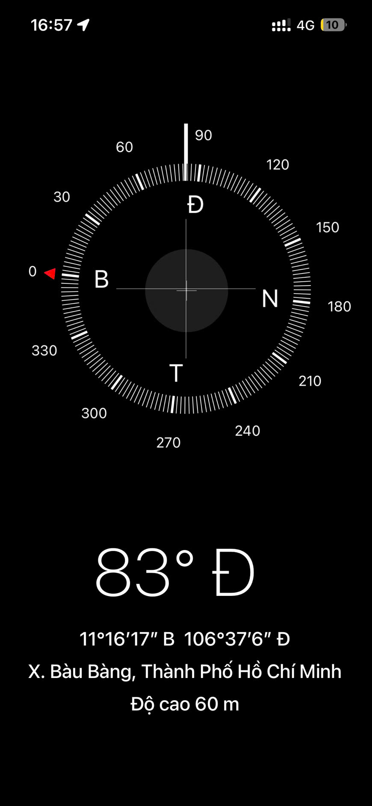 | 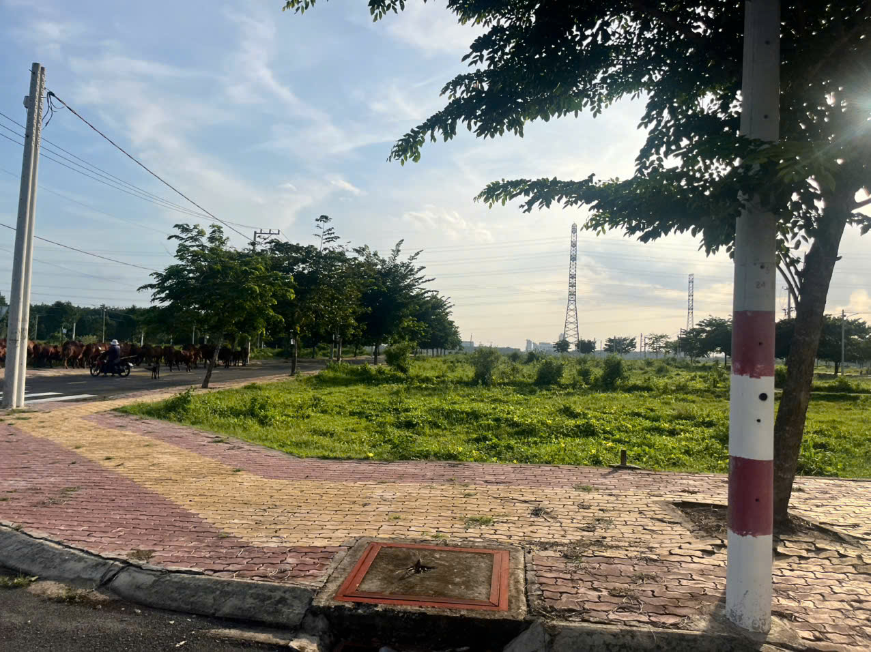
Người khảo sát | Đường trước tài sản
 | 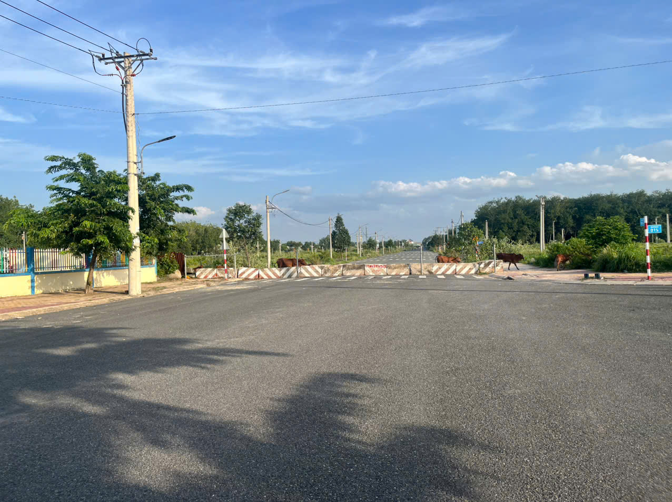
Hiện trạng tài sản | Hiện trạng tài sản
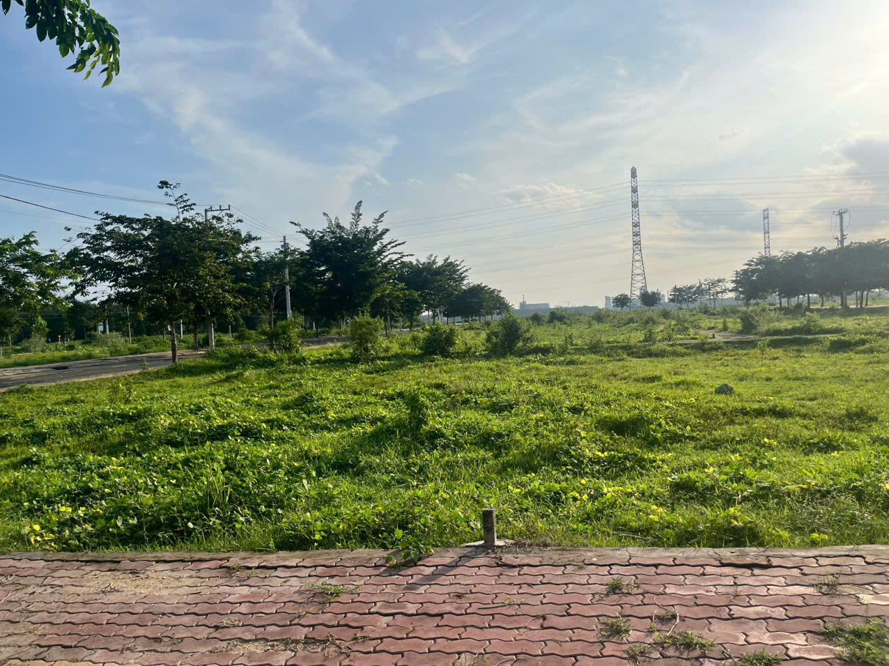

PHỤ LỤC 02: THÔNG TIN THU THẬP THỊ TRƯỜNG
(Kèm theo Báo cáo thẩm định số 275/2026/1064/VFI-BC.69.A ngày 13 tháng 7 năm 2026 của
Công ty Cổ phần Thẩm định và Đầu tư Tài chính Hoa Sen)
TSSS1
STT | ĐẶC ĐIỂM BĐS | TSSS1
A | Thông tin về tài sản
1 | Nguồn tham khảo | https://batdongsan.com.vn/ban-dat-nen-du-an-duong-quoc-lo-13-thi-tran-lai-uyen-khu-dan-cu-duc-phat-3/80m-3-bau-bang-so-san-chi-750-trieu-vi-tri-sieu-dep-gan-kcn-pr44422215  0941329499  (Tiên)
2 | Giá rao (đồng) | 730.000.000
3 | Giá thương lượng/bán (đồng) | 657.000.000
4 | Tình trạng giao dịch | Đang giao dịch
5 | Thời điểm thu thập thông tin | Tháng 07/2026
6 | Pháp lý | Giấy chứng nhận quyền sử dụng đất
7 | Mục đích sử dụng | Đất ở tại đô thị (75m²)
8 | Thời hạn sử dụng đất | Đất ở tại đô thị – Lâu dài
9 | Vị trí | Tài sản tại: Xã Lai Uyên, Huyện Bàu Bàng, Tỉnh Bình Dương (Nay là xã Trừ Văn Thố, Thành phố Hồ Chí Minh).
10 | Giao thông | Đường nhựa có vỉa hè
11 | Diện tích đất (m²) | 75
12 | Mặt tiền (m) | 5
13 | Số lượng mặt tiếp giáp | Tiếp giáp 1 mặt tiền
14 | Hình dáng thửa đất | Hình chữ nhật
B | Bằng chứng thu thập
 | 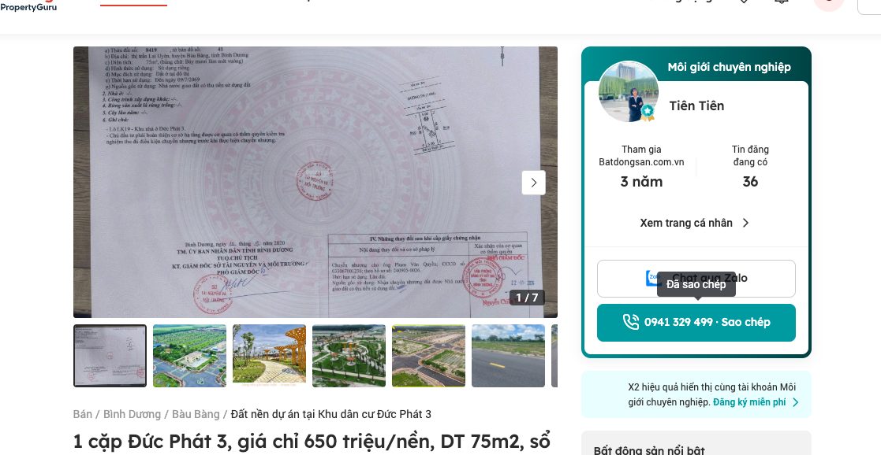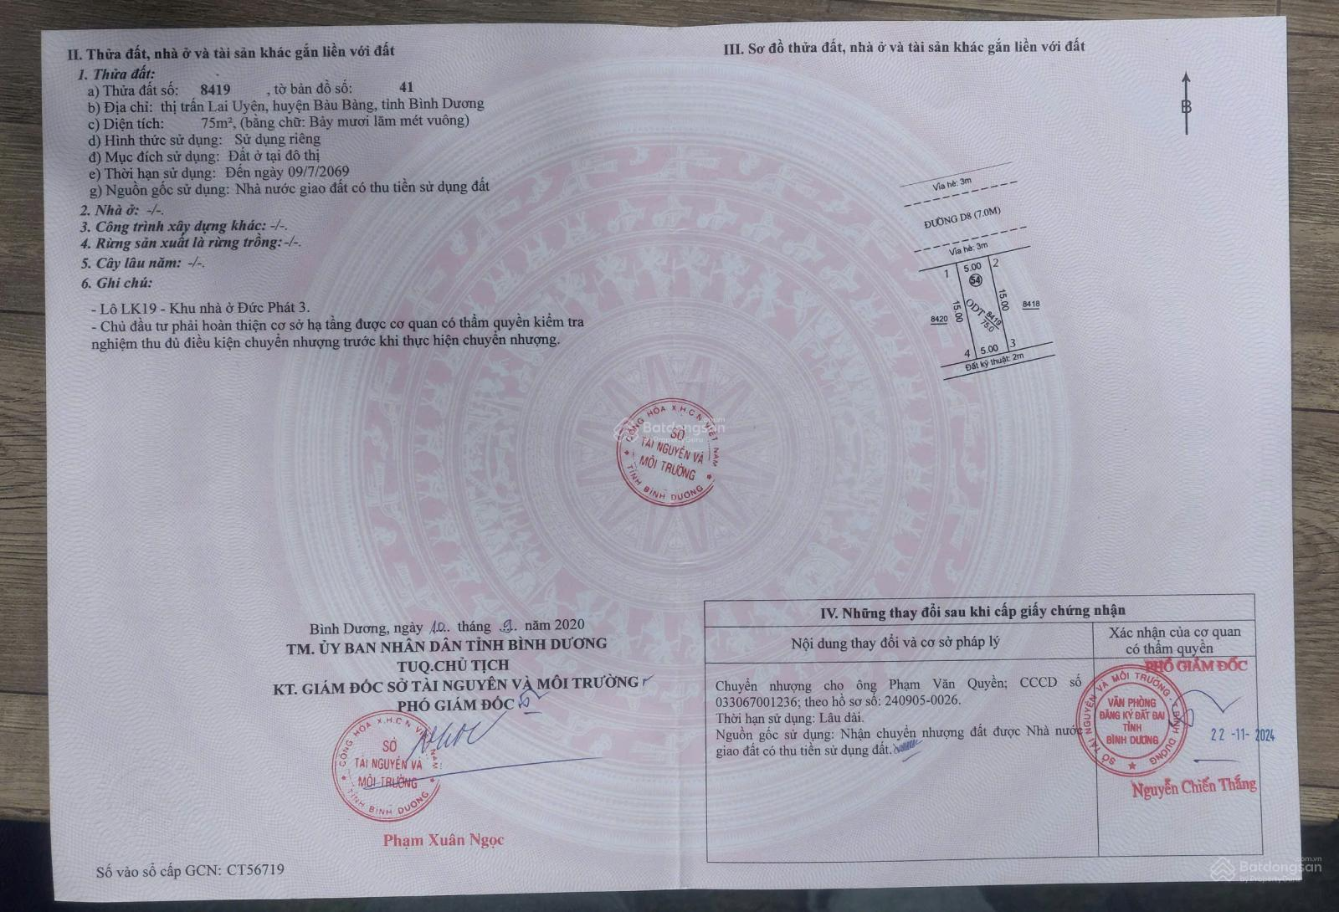

Người thu thập thông tin
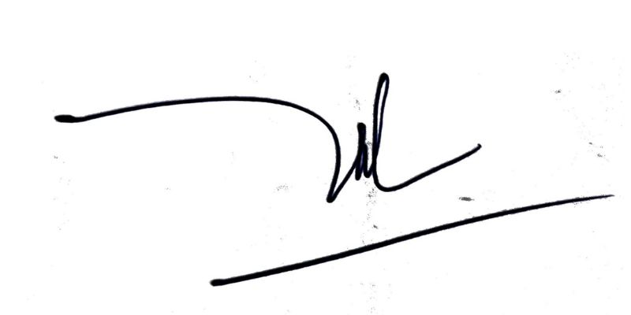
Nguyễn Thuỳ Nhật Anh

TSSS2
STT | ĐẶC ĐIỂM BĐS | TSSS2
A | Thông tin về tài sản
1 | Nguồn tham khảo | https://www.facebook.com/groups/nhadatbaubangchonthanh/posts/1766340074353056/  0931.346.347  (Vũ)
2 | Giá rao (đồng) | 750.000.000
3 | Giá thương lượng/bán (đồng) | 675.000.000
4 | Tình trạng giao dịch | Đang giao dịch
5 | Thời điểm thu thập thông tin | Tháng 07/2026
6 | Pháp lý | Giấy chứng nhận quyền sử dụng đất
7 | Mục đích sử dụng | Đất ở tại đô thị (80m²)
8 | Thời hạn sử dụng đất | Đất ở tại đô thị – Lâu dài
9 | Vị trí | Tài sản tại: Xã Lai Uyên, Huyện Bàu Bàng, Tỉnh Bình Dương (Nay là xã Trừ Văn Thố, TP. Hồ Chí Minh)
10 | Giao thông | Đường nhựa có vỉa hè
11 | Diện tích đất (m²) | 80
12 | Mặt tiền (m) | 5
13 | Số lượng mặt tiếp giáp | Tiếp giáp 1 mặt tiền
14 | Hình dáng thửa đất | Hình chữ nhật
B | Bằng chứng thu thập
 | 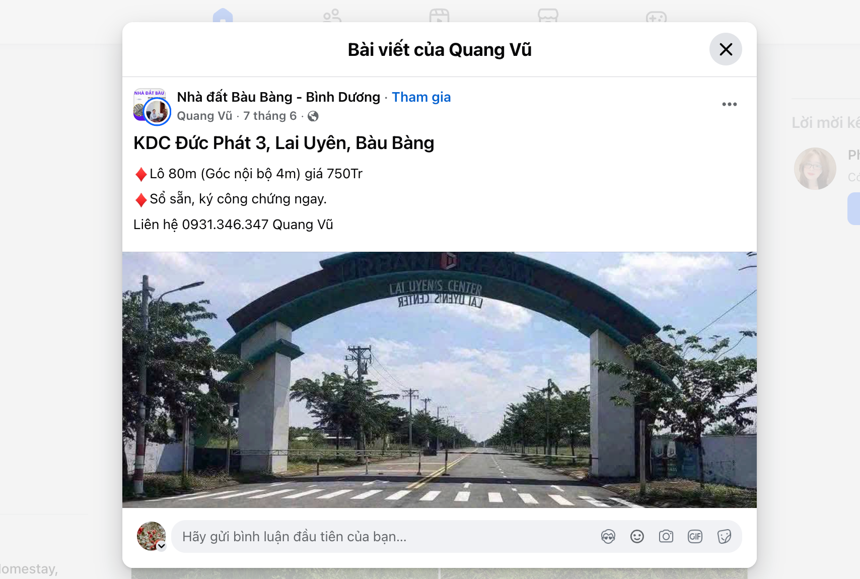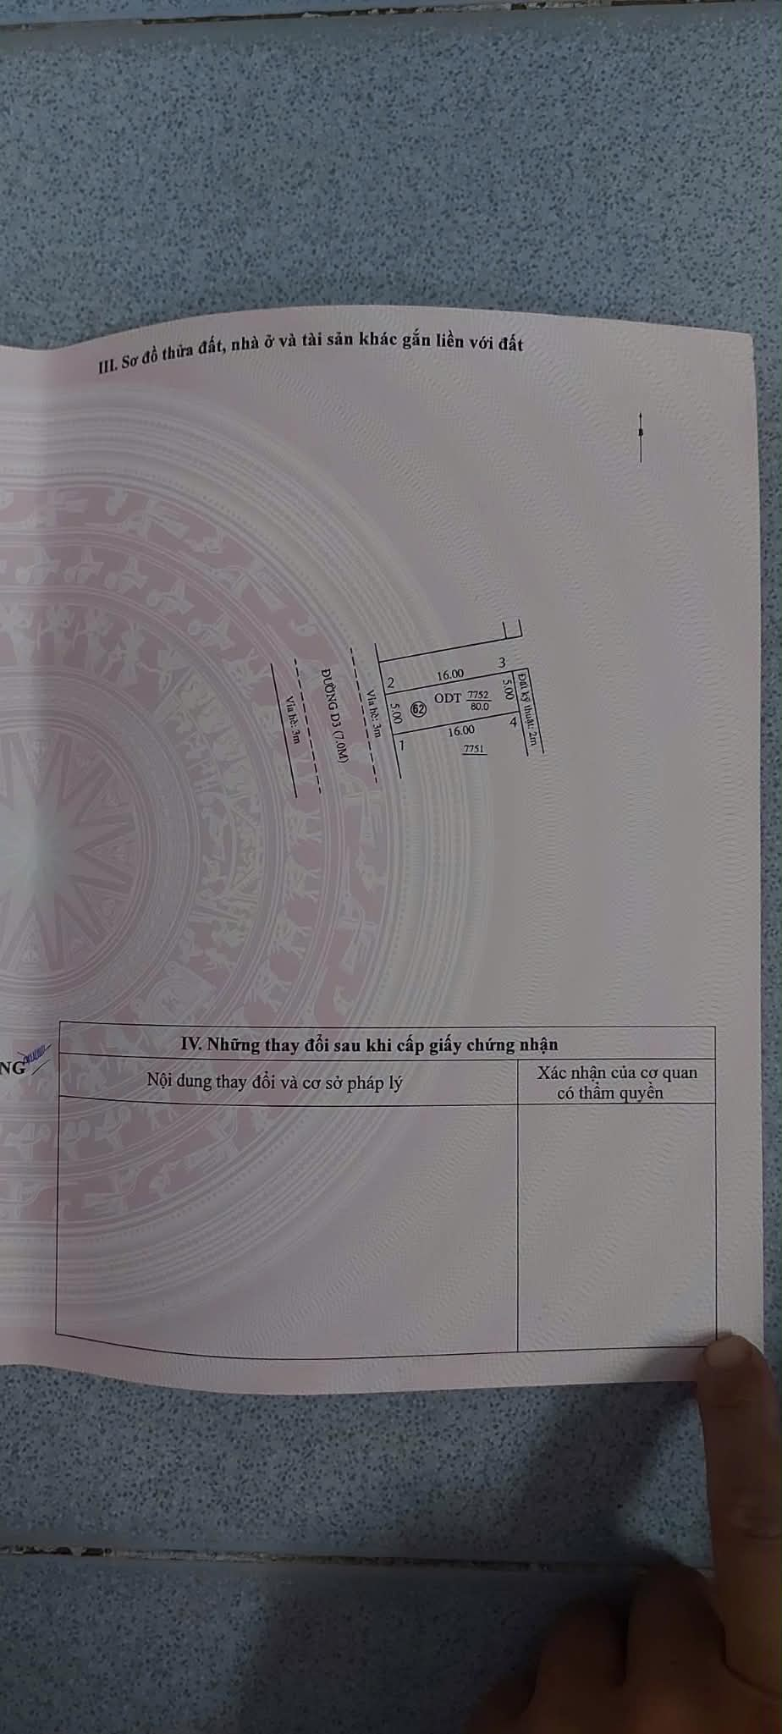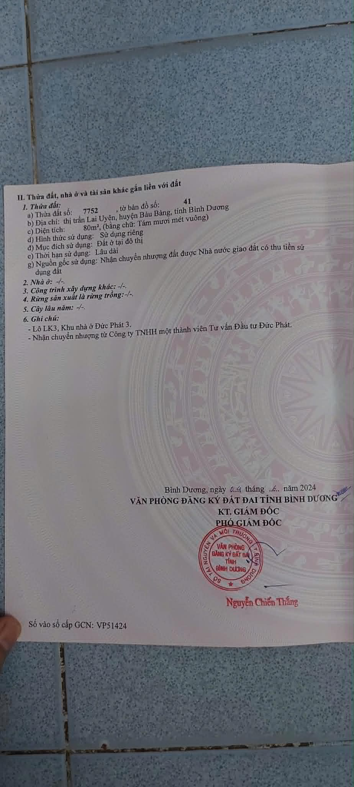

Người thu thập thông tin

Nguyễn Thuỳ Nhật Anh

TSSS 3
STT | ĐẶC ĐIỂM BĐS | TSSS3
A | Thông tin về tài sản
1 | Nguồn tham khảo | Liên hệ trực tiếp  SĐT: 0961868759  (Anh Khoa)
2 | Giá rao (đồng) | 700.000.000
3 | Giá thương lượng/bán (đồng) | 630.000.000
4 | Tình trạng giao dịch | Đang giao dịch
5 | Thời điểm thu thập thông tin | Tháng 07/2026
6 | Pháp lý | Giấy chứng nhận quyền sử dụng đất, quyền sở hữu nhà ở và tài sản gắn liền với đất
7 | Mục đích sử dụng | Đất ở nông thôn (75m²)
8 | Thời hạn sử dụng đất | Đất ở nông thôn – Lâu dài
9 | Vị trí | Tài sản tại: Xã Lai Uyên, Huyện Bàu Bàng, Tỉnh Bình Dương, khoảng cách ra đường chính đường nội bộm, độ rộng đường trước mặt tài sản 7m, mặt tiền 5m, 11.275473031169053, 106.6191
10 | Giao thông | Đường nhựa có vỉa hè
11 | Diện tích đất (m²) | 75
12 | Mặt tiền (m) | 5
13 | Số lượng mặt tiếp giáp | Tiếp giáp 1 mặt tiền
14 | Hình dáng thửa đất | Hình chữ nhật
B | Bằng chứng thu thập
 | 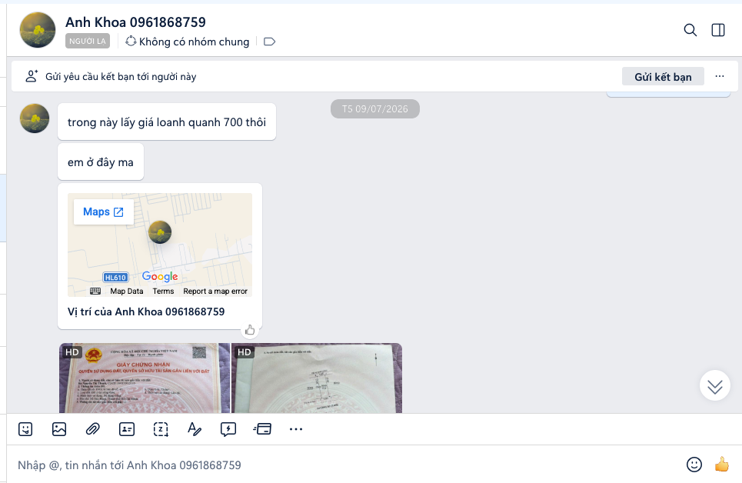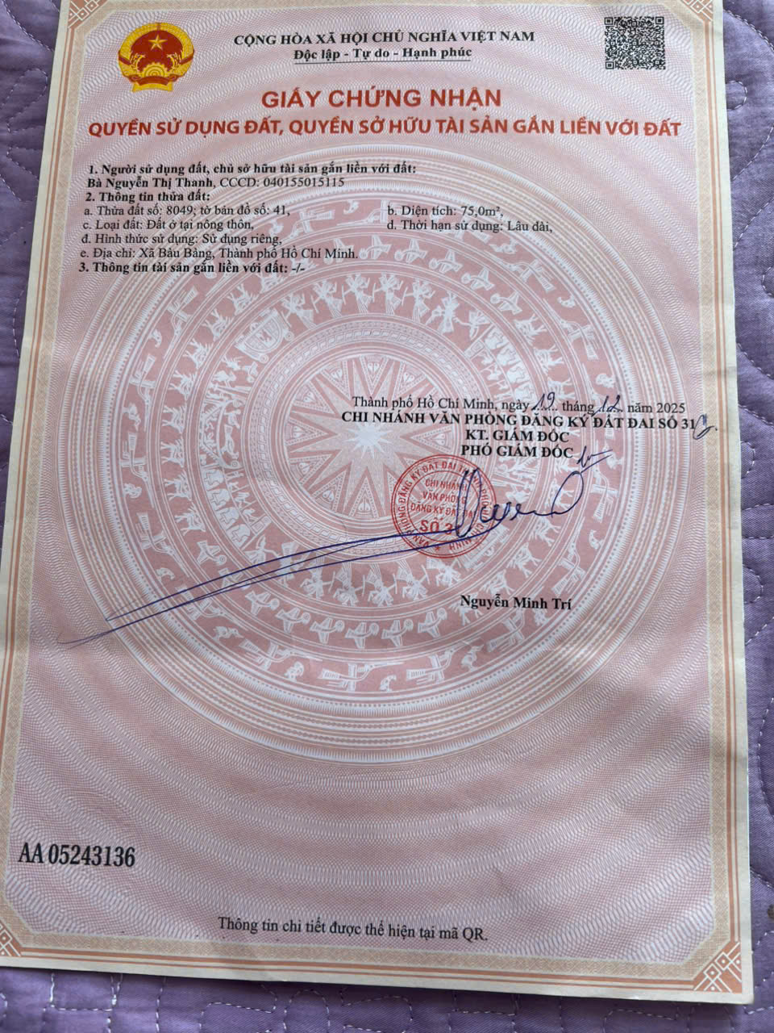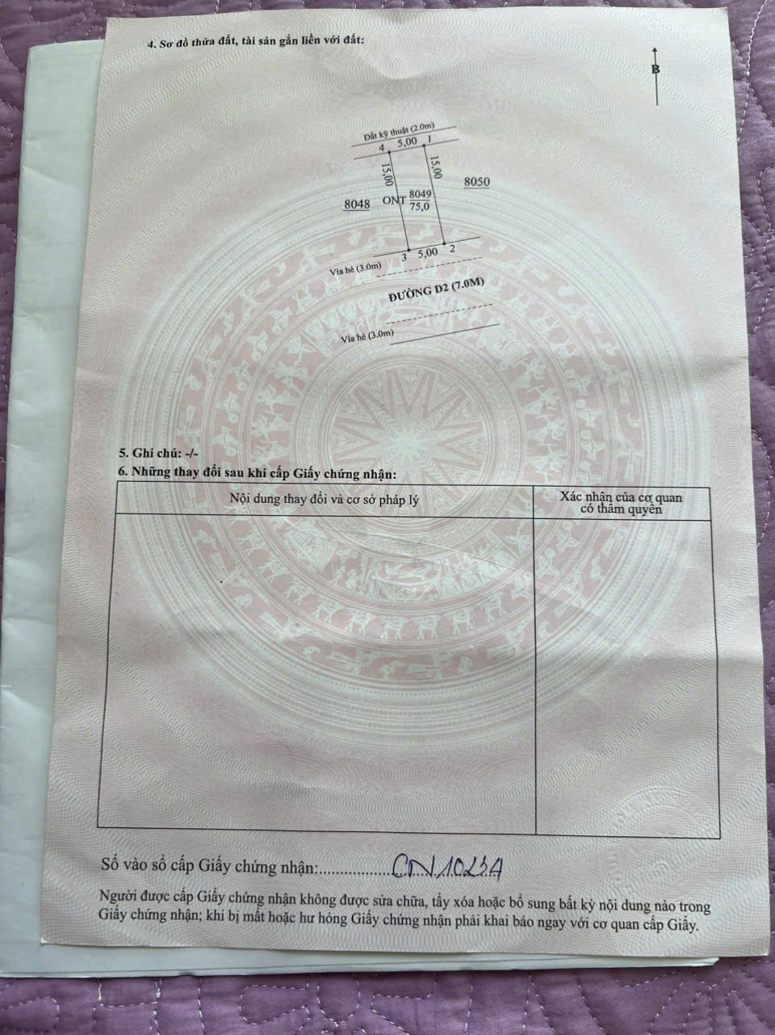

Người thu thập thông tin
Nguyễn Thuỳ Nhật Anh
Hồ sơ pháp lý
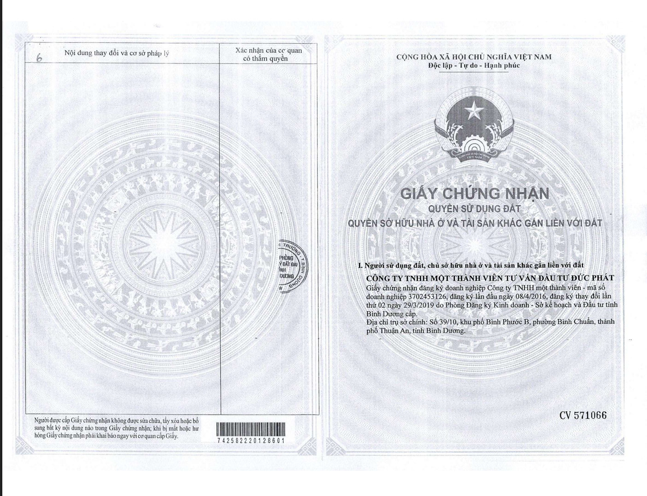
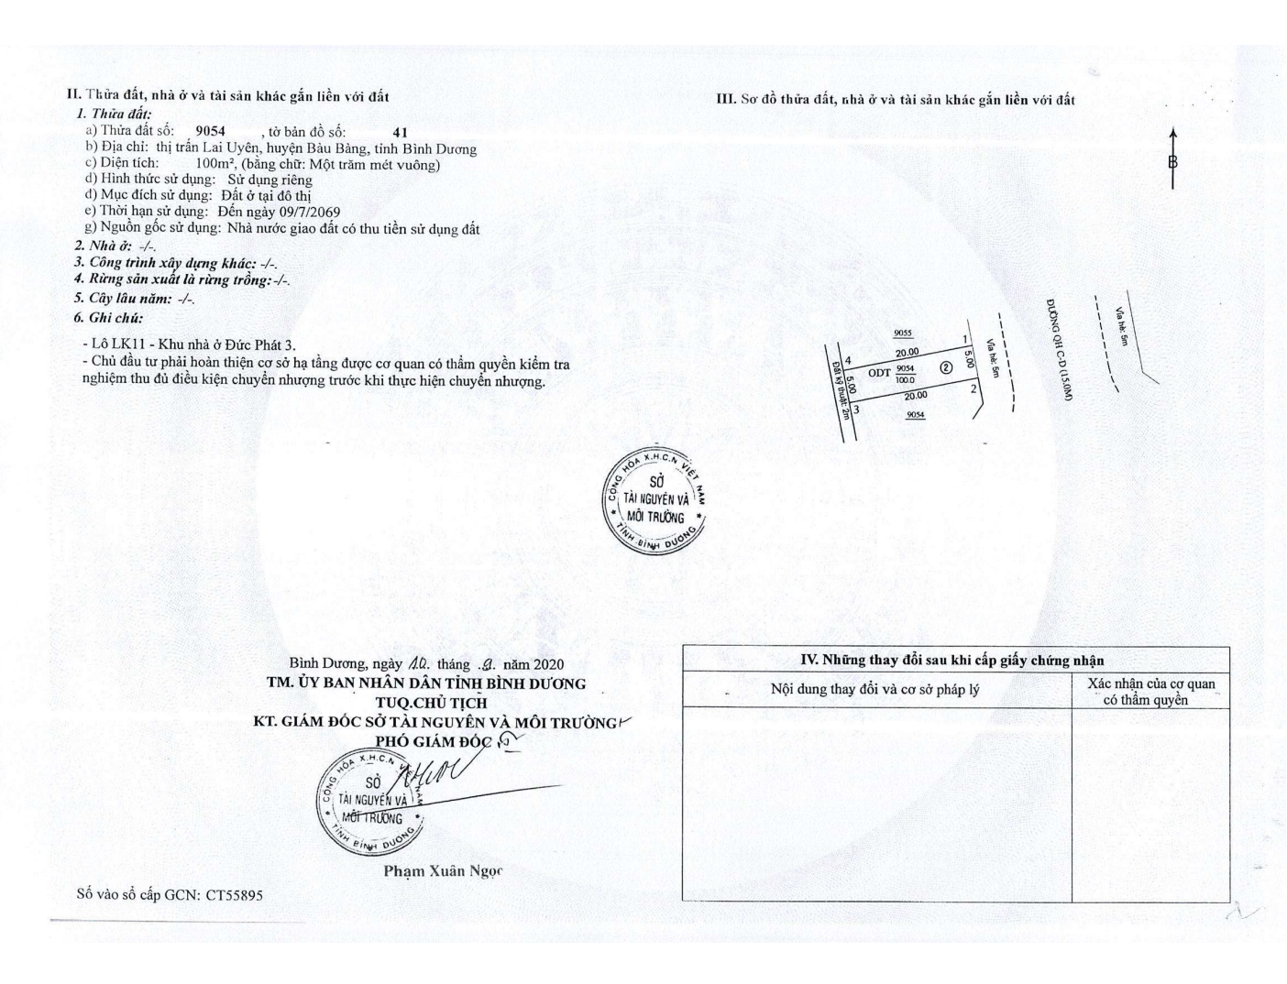

Biên bản khảo sát

